呼和浩特政府采购云平台
执行交易子系统
供应商操作手册

内蒙古金财信息技术有限公司
二○二○年十月

目 录

1. 概述 2
1.1 硬件要求 2
1.2 人员要求 2
1.3 网络要求 3
2. CA数字证书办理操作事项 3
3. 供应商操作 3
3.1. 供应商注册 3
3.2. 自然人注册 7
3.3. 供应商登录系统 11
3.4. 供应商选择可开展区域 14
3.5. 供应商投标及获取采购文件 16
3.6. 下载投标客户端和CA签章驱动 17
3.6.1投标客户端 17
3.6.2签章驱动 20
3.7. CA绑定 25
3.8. 投标文件的制作和加密 27
3.9. 上传投标文件 36
3.10. 远程异地开标 37
3.11 远程多包开标 43
3.12.评标中如何进行条款应答、二次报价 47
3.13.如何查看中标结果 51
4. 技术支持服务电话 52

概述
本手册是为使用政府采购云平台服务项目-执行交易子系统中供应商（自然人）所编写的。手册中描述了系统操作方法，请投标供应商（自然人）认真阅读本手册。
注：本手册中描述功能截图如与实际软件有差别，以实际软件功能为准。
投标客户端安装电脑需要具备IE11浏览器、谷歌浏览器

硬件要求
电脑要求内存4G及以上，且需配套网络摄像头、麦克风、音箱等，并确保其均能正常运转。操作系统要求Windows7及以上，仅限谷歌浏览器。
注：（1）若您电脑为Windows XP，建议升级至Win7或更高版本；
（2）若您当前的win7版本无法升级或安装IE11，请自行百度。（此处链接仅供参考：https://jingyan.baidu.com/article/7c6fb42831484b80642c902a.html）

人员要求
对于参与不见面开标的投标供应商，要求能熟练掌握电脑基础操作。

网络要求
具备互联网络网络，带宽4M以上。

CA数字证书办理操作事项
- 陕西CA
供应商办理陕西CA数字证书，网上办理：
http://ggzy.huhhot.gov.cn/hsweb/
现场办理，地址：呼和浩特市丁香路2号公共资源交易监督管理局
咨询电话：0471-5317961
- 内蒙CA
供应商办理内蒙CA数字证书，网上办理内蒙古ca：http://www.nmgca.com.cn
线下办理，地址：到呼和浩特市新城区日新大厦9楼
携带资料到现场办理
咨询电话：0471-8942366 政采业务按2。
本操作手册仅提供投标软件的具体操作事项。

供应商操作

供应商注册
步骤一：打开谷歌浏览器搜索“内蒙古自治区政府采购网”，点击带“官方”字样的链接，直接跳转到政府采购平台。如下图所示：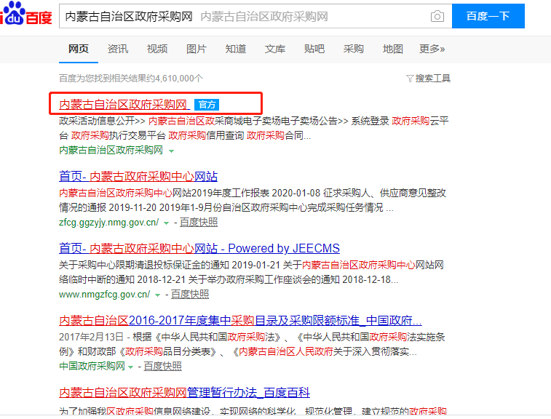
或者打开浏览器在地址栏输入http://www.ccgp-neimenggu.gov.cn，登录到内蒙古自治区政府采购网，点击页面右下位置政府采购云平台的链接，会直接跳转到采购网。如下图所示：

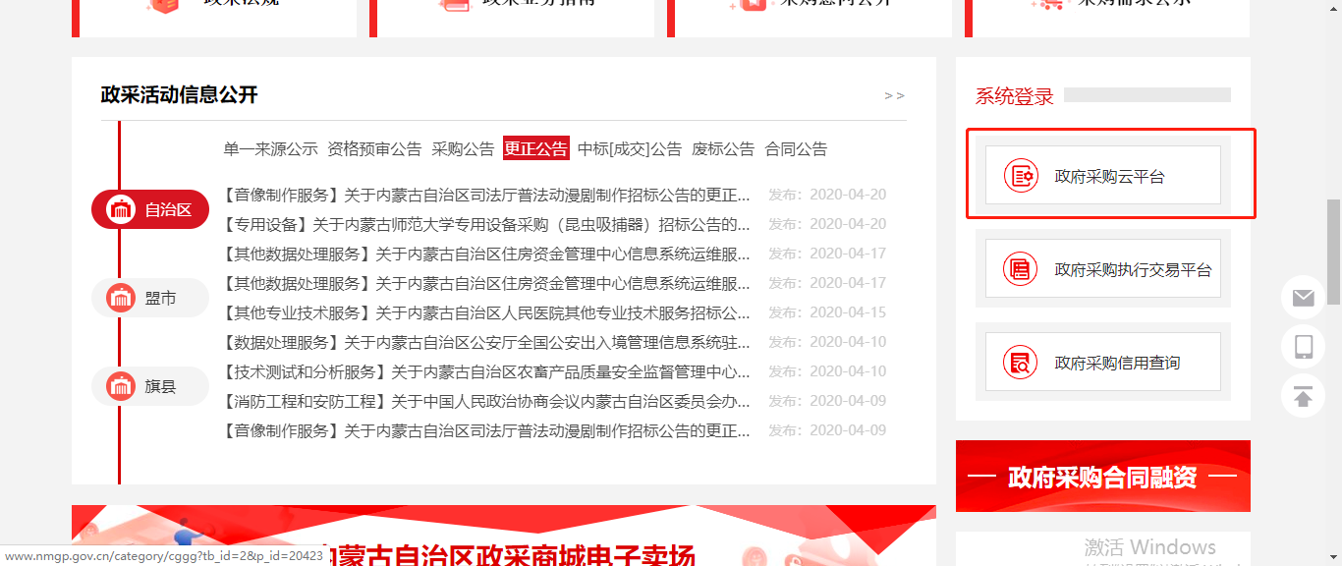

步骤二：点击【注册】按钮进行供应商注册，如下图所示 ：
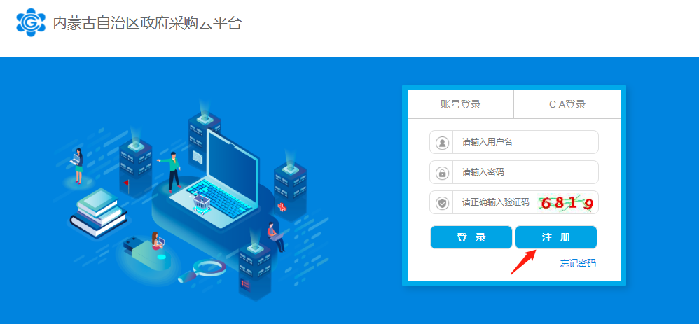

步骤三：供应商在文本框输入注册手机号码，然后点击【发送验证码】按钮，手机会收到6位短信随机码，将正确的验证码输入文本框内点击【下一步】，如下图所示：

注：运营商（移动、联通、电信）网络信号强弱会影响到手机接收短信验证码的时长，如果信号不好，可待信号恢复正常时重新输入手机号码再次进行短信验证。
然后依次输入对应的信息后，点击【立即注册】。如下图所示：
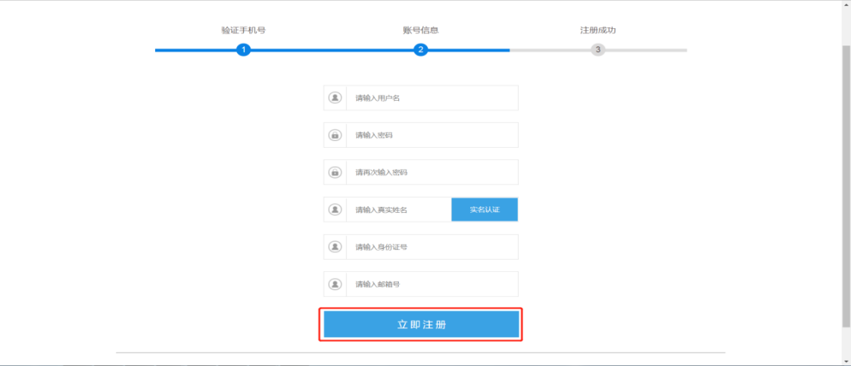
【请输入用户名】供应商录入登录系统账号信息，由字母数字下划线组成。
注：用户名长度为6-18个字符。
【请输入密码】供应商填写登录密码。
注：密码长度为8-16个字符，区分大小写。
【请再次输入密码】供应商需再次录入密码。
【请输入真实姓名】供应商录入居民身份证姓名信息。
【请输入身份证号】供应商录入居民身份证18位证件号码。
【请输入邮箱号】供应商录入单位邮箱账号信息。
弹出提示信息如下图所示即表示用户注册成功，



自然人】注册
步骤一：进入“填写基本信息”环节，自然人供应商名称填写，点击“从国家市场监督管理总局获取”，提示“获取失败”后，完善“基本资料”、“法人代表”、“业务联系人”等信息。
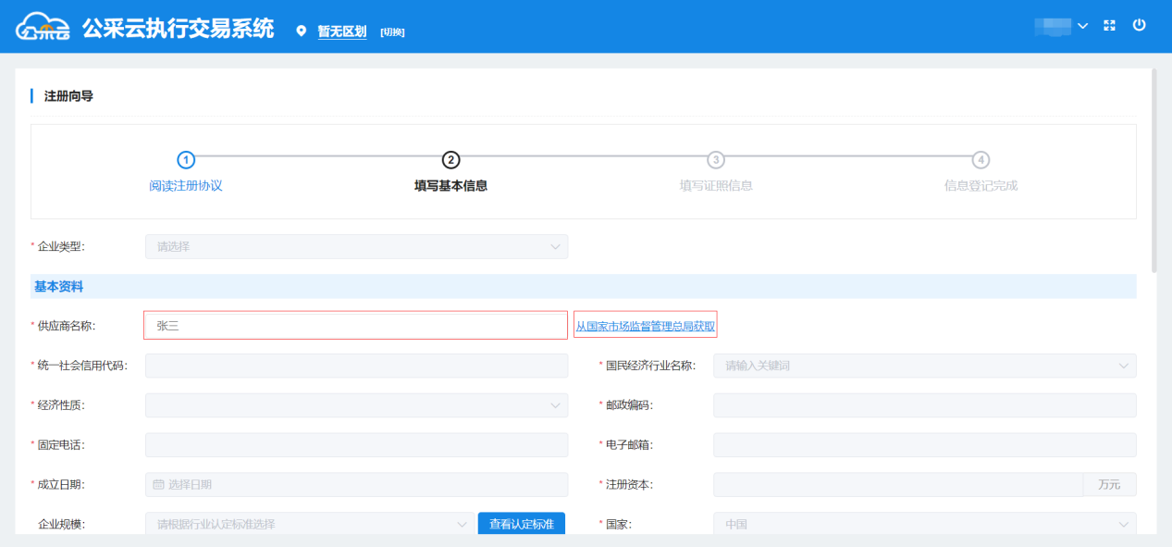
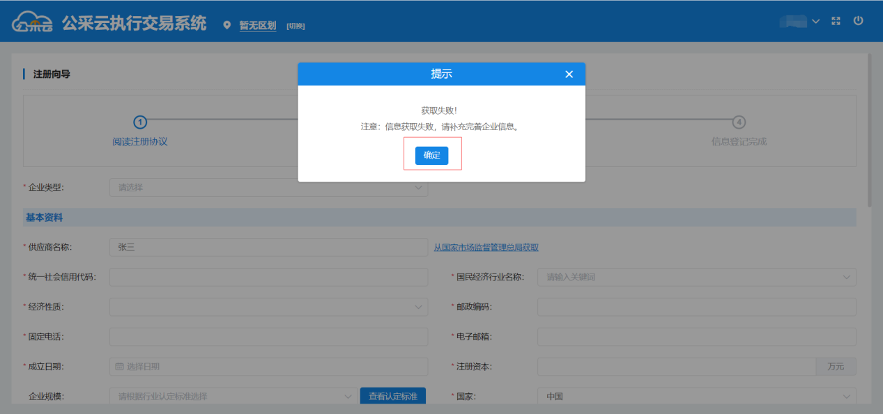
步骤二：选择企业类型为“个人”。
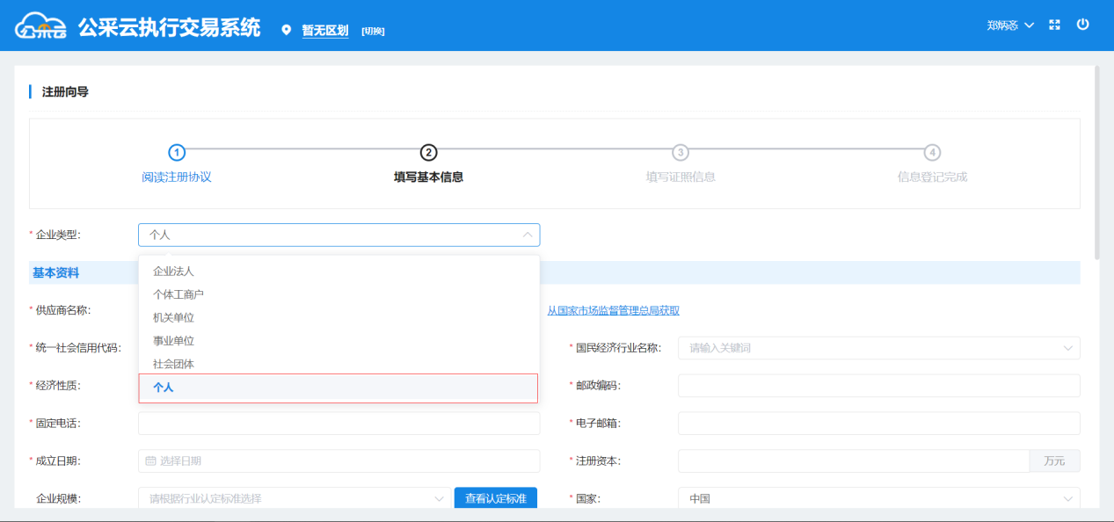
步骤三：填写基本资料、法人代表、业务联系人
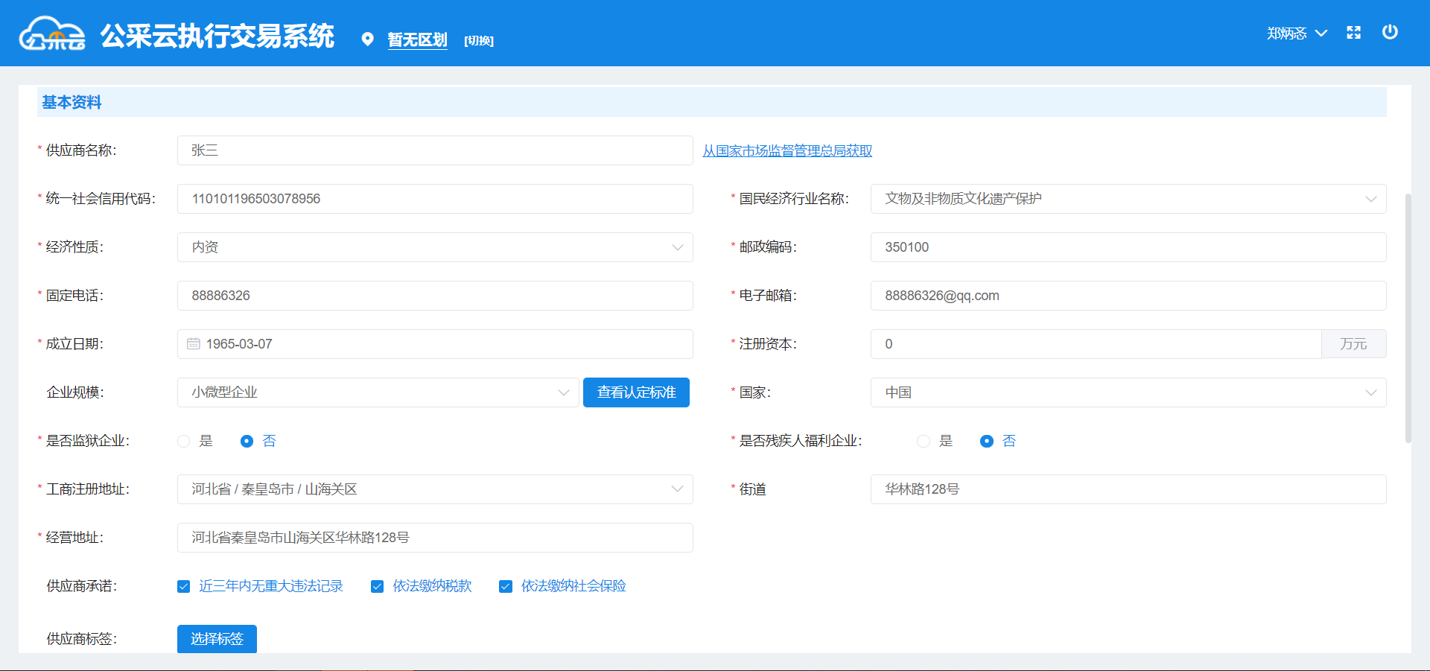
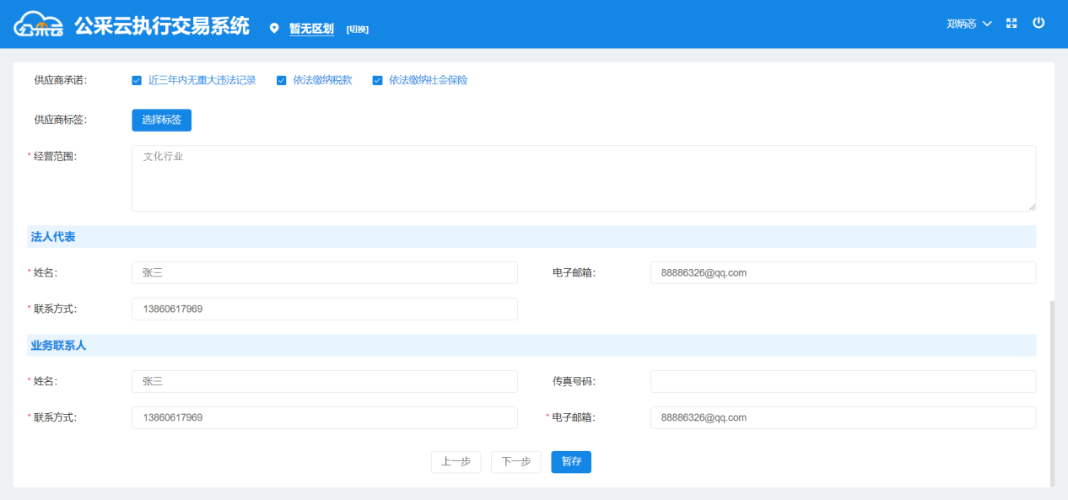
- 基本资料
- 供应商名称：填写自然人姓名。
- 统一社会信用代码：填写自然人身份证号码。
- 国民经济行业名称：选择自然人所从事行业的名称。
- 经济性质：选择任意经济性质。
- 邮政编码：填写户口所在邮政编码。
- 固定电话：填写可与自然人联系的固定电话号码。
- 电子邮箱：填写可与自然人联系的电子邮箱地址。
- 成立日期：填写自然人出生日期。
- 注册资本：填写“0”。
- 企业规范：选择“小微型企业”。
- 国家：选择自然人所属国籍。
- 是否监狱企业：选择“否”。
- 是否残疾人福利企业：选择“否”。
- 工商注册地址：填写自然人身份证所列地址。
- 经营地址：填写自然人身份证所列地址。
- 供应商承诺：根据自然人的自身实际情况勾选。
- 供应商标签：可不选择。
- 经营范围：填写自然人所从事的行业情况。
法人代表
- 姓名：填写自然人姓名。
- 电子邮箱：填写可与自然人联系的电子邮箱地址。
- 联系方式：填写可与自然人联系的手机或固定电话号码。
- 业务联系人
- 姓名：填写自然人姓名。
- 电子邮箱：填写可与自然人联系的电子邮箱地址。
- 联系方式：填写可与自然人联系的手机或固定电话号码。
- 传真号码：可不填写。
步骤四：填写统一社会信用代码或事业单位法人证照信息、法定代表人证照信息。
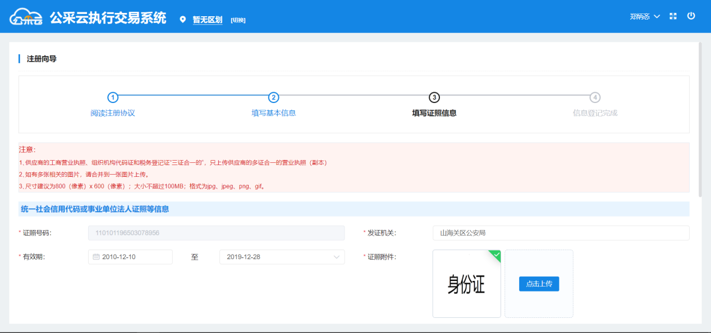
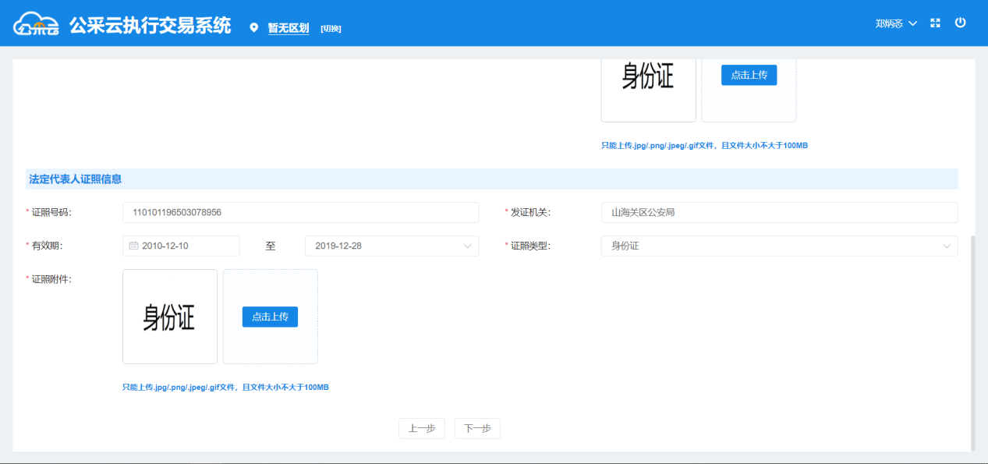
- 统一社会信用代码或事业单位法人证照信息
- 证照号码：无需填写，系统自动获取基本资料中已填写的统一社会信用代码。
- 发证机关：填写自然人身份证上所列的发证机关。
- 有效期：填写自然人身份证上所列的有效期限。
- 证照附件：上传自然人身份证附件。
- 法定代表人证照信息
- 证照号码：填自然人身份证号码，需与前面所填内容保持一致。
- 发证机关：填写自然人身份证上所列的发证机关。
- 有效期：填写自然人身份证上所列的有效期限。
- 证照类型：选择“身份证”。
- 证照附件：上传自然人身份证附件。

供应商登录系统
步骤一：注册完用户后，供应商首次登录需填写基本信息进行认证。如下图所示，供应商在对应的模块中点击【我要成为管理员】，然后填写对应信息。
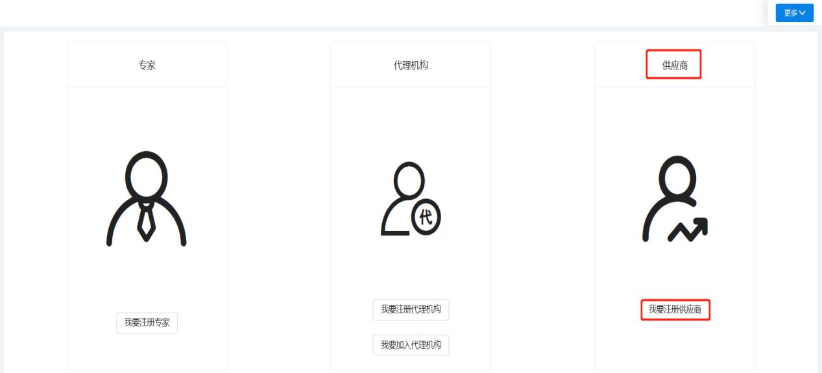
步骤二：阅读注册协议后，点击下一步，如下图所示。
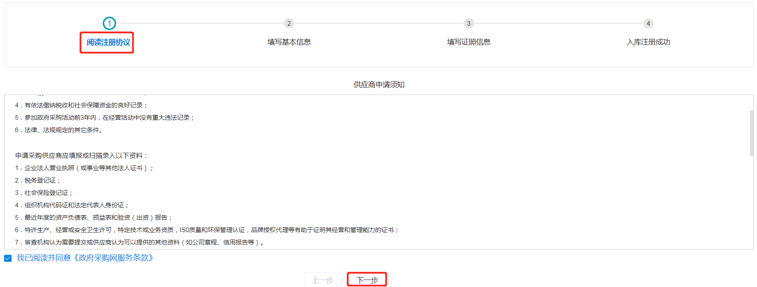
步骤三：在【填写基本信息】页面中，供应商需要分别填写“基本资料”、“法定代表人”、“联系人基本信息”内容，如下图所示，填写完成后点击【下一步】。
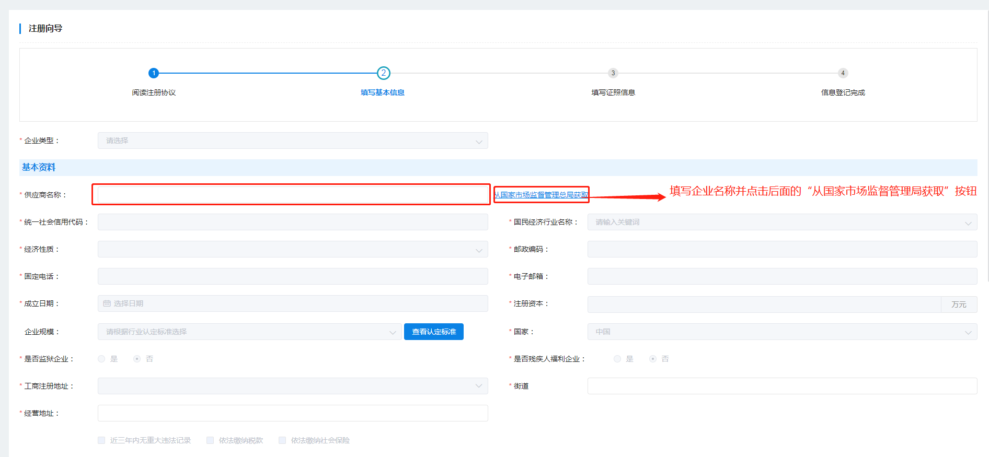
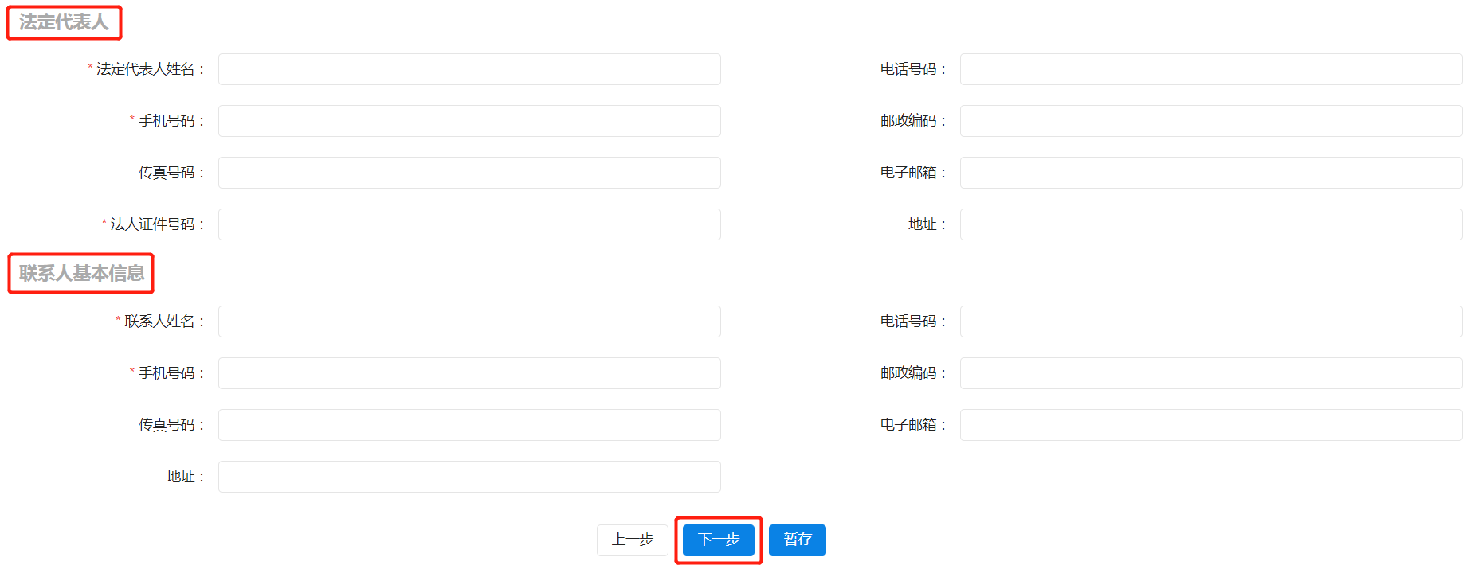
注：所填内容前标注*的为必填项。
步骤四：填写证件信息中需填写“组织机构或统一信用代码证照信息”、“营业执照或事业法人证照信息”、“税务登记证照信息”内容，如下图所示，填写完成后点击【下一步】。
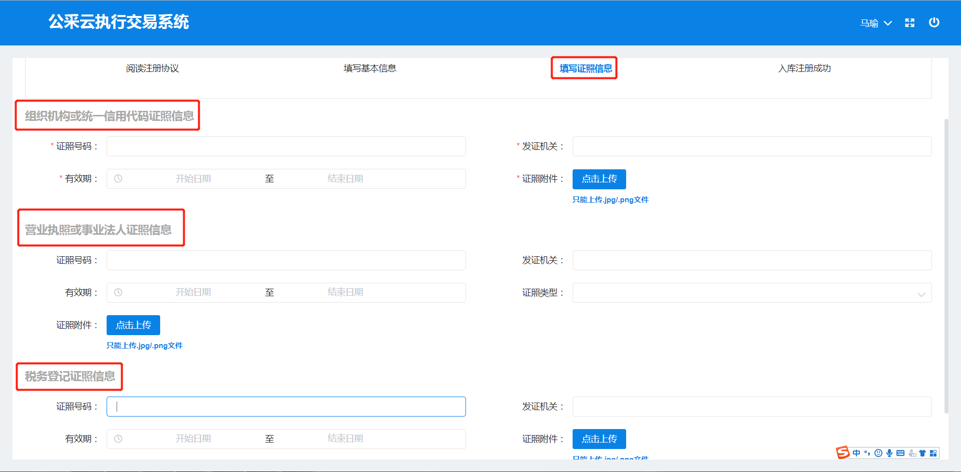
注：所填内容前标注*的为必填项。
步骤五：信息填写无误后显示入库注册成功，然后点击【提交】即可。 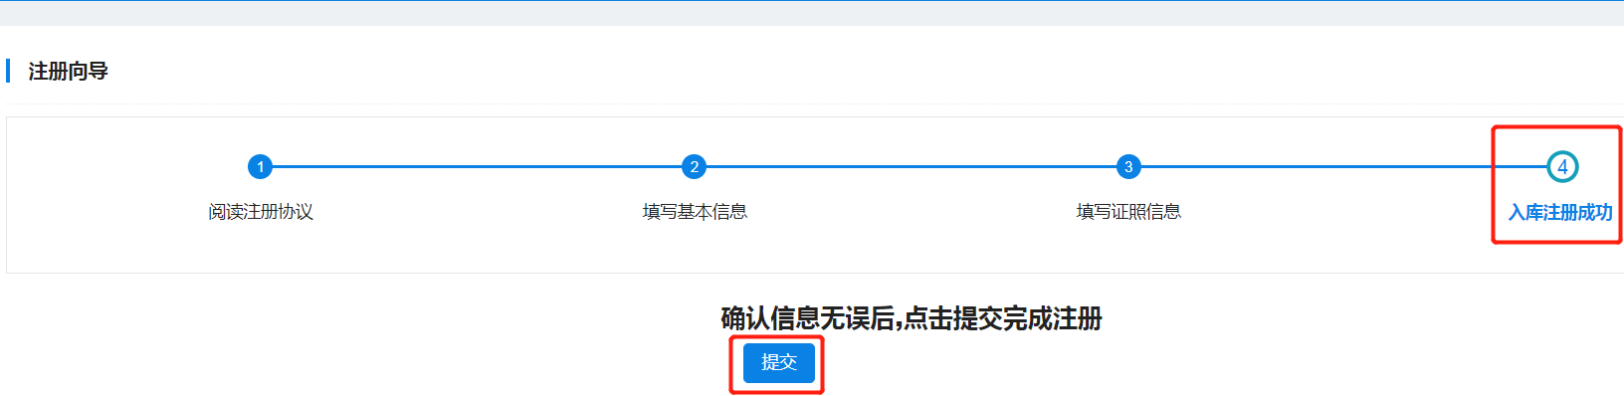
步骤六：点击【提交】后，会跳转到输入用户名及密码的页面，如下图所示，输入之前注册的用户名及密码还有图片中的验证码（不区分大小写）即可登录系统。

供应商选择可开展区域
步骤一：供应商登录系统，在“供应商库-业务区域维护-可开展区域”菜单下，选择要入围的区域（行政区划编码），点击【申请加入】，供应商有权限查看该区域（行政区划）下所有政府采购项目，并参与报名；
注：【申请加入】不需要任何审核流程，区划申请时请参照如下区划编码；
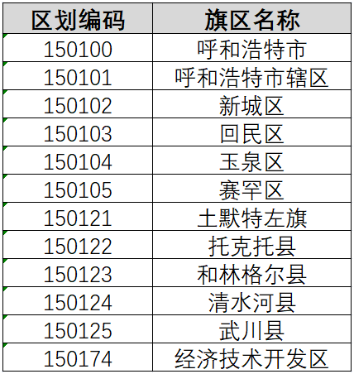
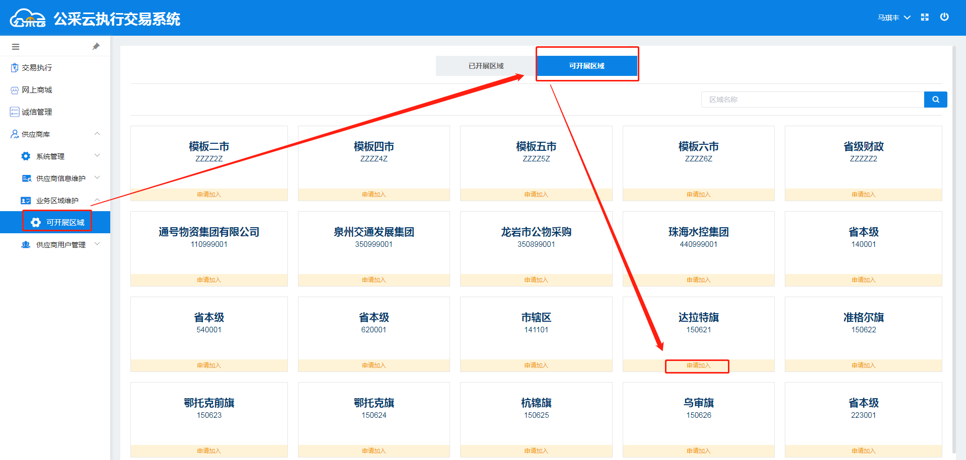

步骤二：供应商【申请加入】后，可在“已开展区域”查看自己可投标的区域。
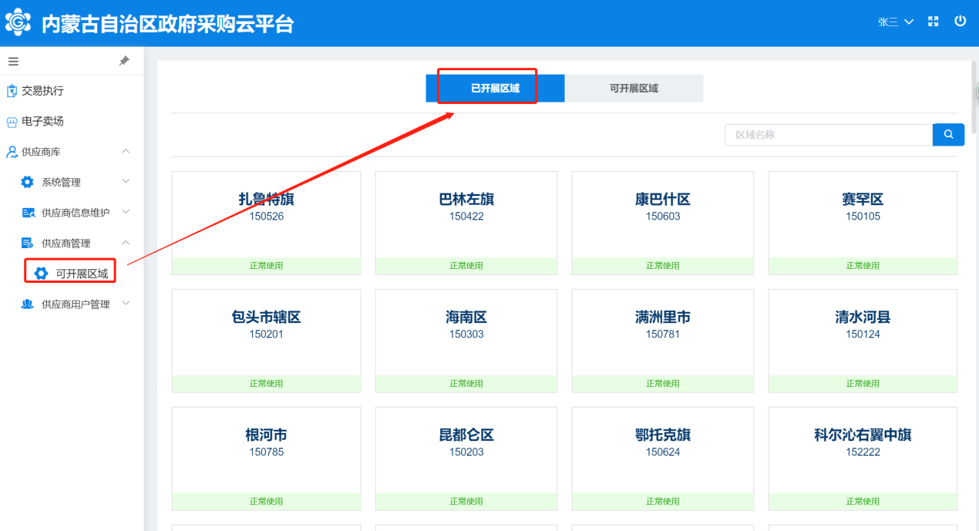

供应商投标及获取采购文件

步骤一：进入【交易执行】→【应标】→【项目投标】菜单，如下图所示。可以看到目前可投标的项目情况。 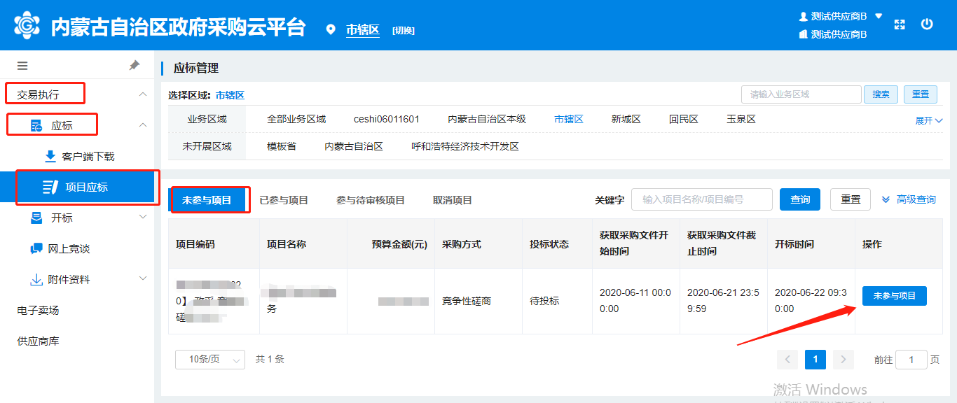步骤二：点击【获取采购文件】按钮，可以在投标页面中获取采购文件。如下图所示：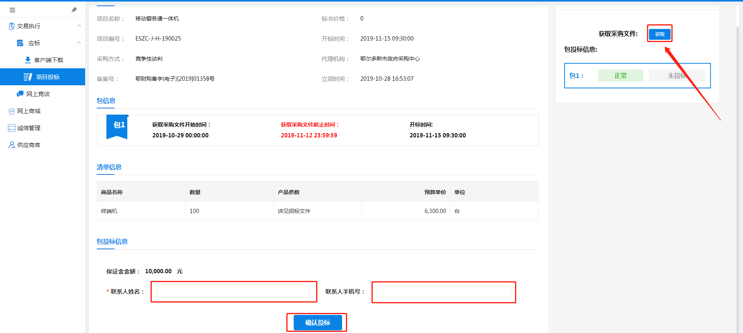
注：报名信息中需填写报名人的姓名及手机号。已获取投标文件代表供应商投标报名成功。可在“项目投标”菜单下的“已投标”标签页看到已成功报名的项目信息。

步骤三：核实报名时间及开标时间后点击【确认投标】，如下图所示，则表示获取投标文件成功。
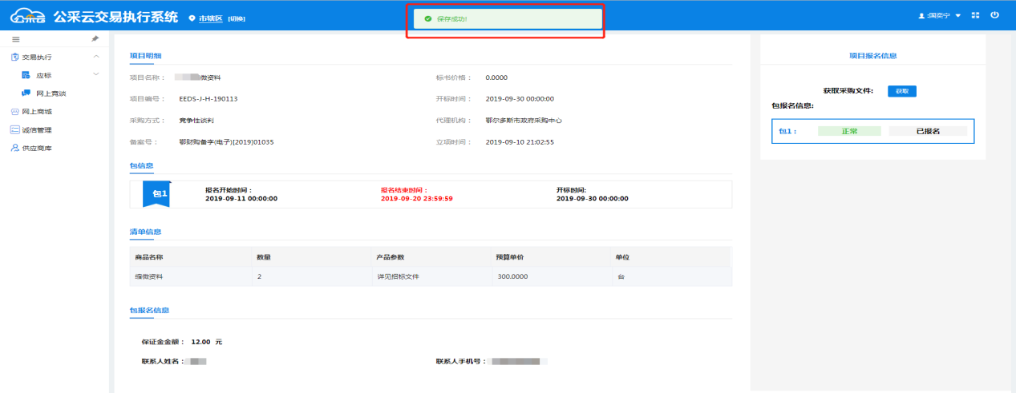

下载投标客户端和CA签章驱动

3.6.1投标客户端
首次投标的供应商需下载投标中所需要用到的客户端安装包，包括“投标客户端”以及“加解密控件与签章控件”，同时附有客户端的使用说明文档，供应商可根据自身需求自行下载，如下图所示，供应商进入【交易执行】→【应标】→【客户端下载】。退出360杀毒软件、腾讯电脑管家及其他版本杀毒软件后，依次下载并安装“投标客户端”和“加解密控件与签章控件”。具体步骤见下方：

步骤一：如下图所示，点击“投标客户端”右侧的蓝色【下载】按钮，浏览器将自动下载该插件的可安装文件。投标客户端是供应商用来对投标文件进行标签操作、电子签章、加密投标文件、上传投标文件所使用的必要组件。
注：无需下载安装本界面中的“预下载客户端”与“加解密控件与签章控件”
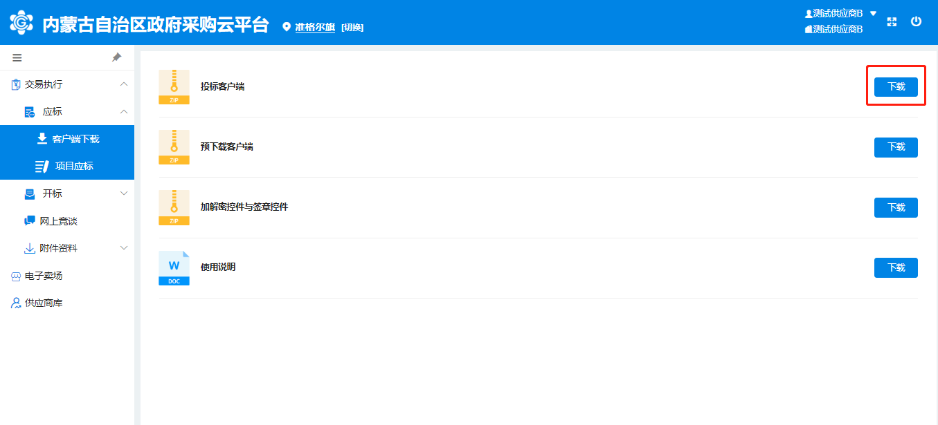步骤二：接上图操作，点击【下载】按钮后，浏览器会弹出下载界面，在下图所示界面可见投标客户端的可安装文件“GCY_V1.msi”，点击【下载】按钮可以将该安装包下载到本地。部分浏览器也可以直接点击【直接打开】按钮，则直接进入 步骤三：的“投标客户端”的安装界面。如下图所示：
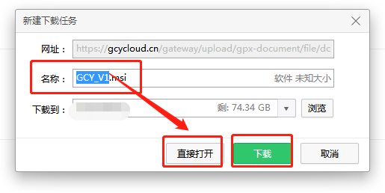
步骤三：接上图操作，找到下载完成的投标客户端的可安装文件“GCY_V1.msi”的图标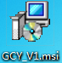，双击的该图标可打开安装向导界面，依次点击两次【下一步】进行正常安装即可，其余选项无须修改。如下两图所示：
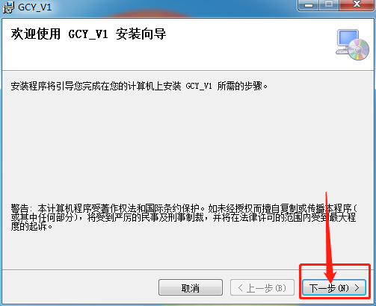
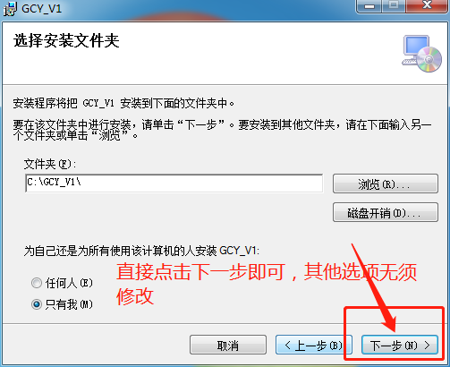

3.6.2签章驱动
至此，投标客户端的安装就全部完成，接下来还需要进行“签章驱动”的安装，并与已注册成功的供应商账户完成系统绑定，从下文的步骤四开始介绍。
步骤四：
签章驱动是供应商用来对投标文件进行加盖电子签章、加解密投标文件、上传投标文件所使用的必要组件。如下图所示：进入【交易执行】→【应标】→【客户端下载】，点击加解密控件与签章控件右侧的【下载】

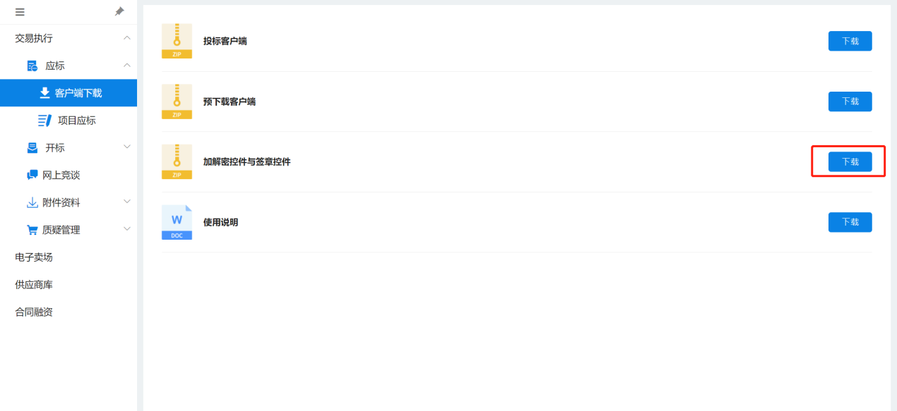进入【交易执行】-【附件资料】点击“签章控件”右侧的蓝色【下载】按钮，浏览器将自动下载该插件的可安装文件的zip格式压缩包。
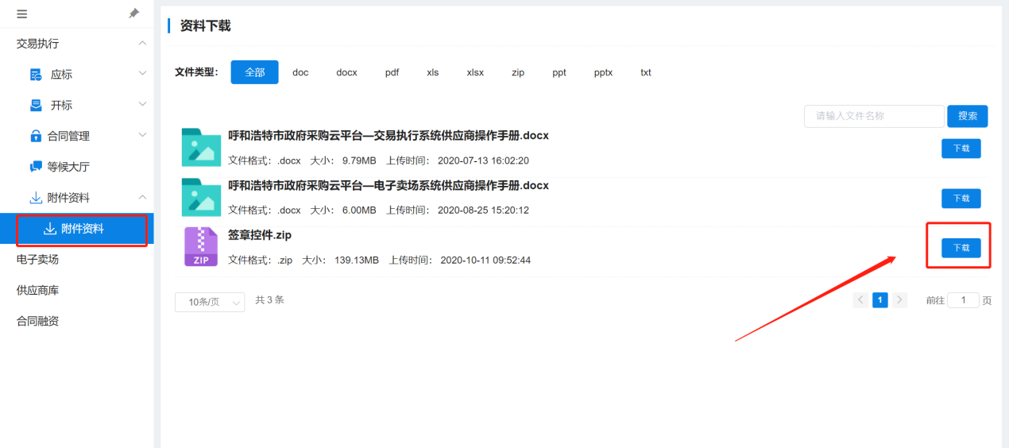

注意：上面的“加解密控件与签章控件”和“签章”是一样的，只需下载一个即可。
步骤五：下载成功的“签章驱动”是一个名为“签章控件”的压缩包，使用压缩软件将其解压至文件夹。如下图所示：
步骤六：打开成功解压完毕的“签章控件”文件夹，右键选择名为【Installer.exe】的可执行文件已管理员身份运行该文件，即可开始安装CA控件。如下图所示：
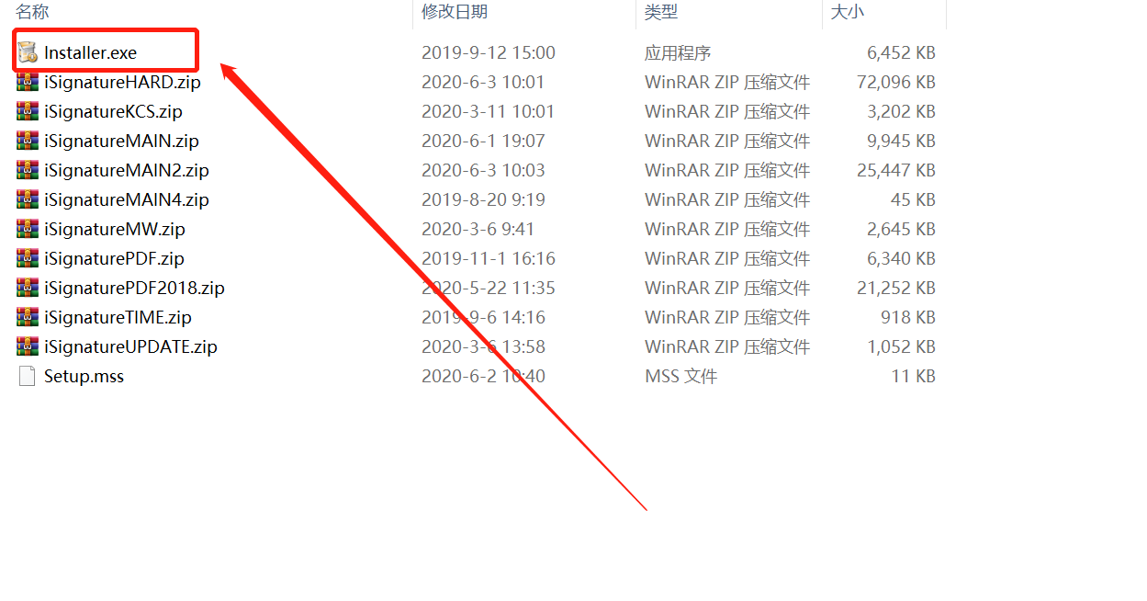
步骤七：安装该插件前的注意事项，必须手动退出电脑本地的360安全卫士或腾讯电脑管家以及金山杀毒卫士等等的防护软件。
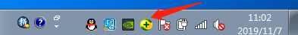
步骤八：打开安装界面后，依次安装下图所示操作即可。
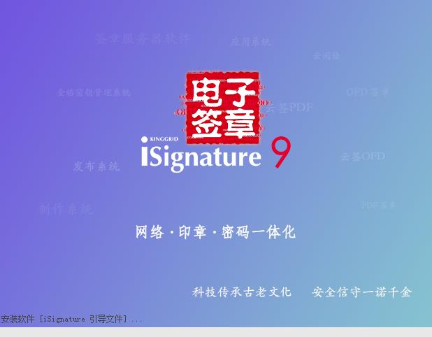
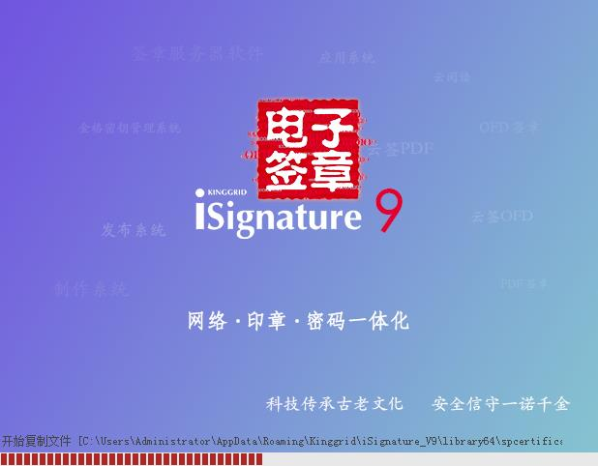
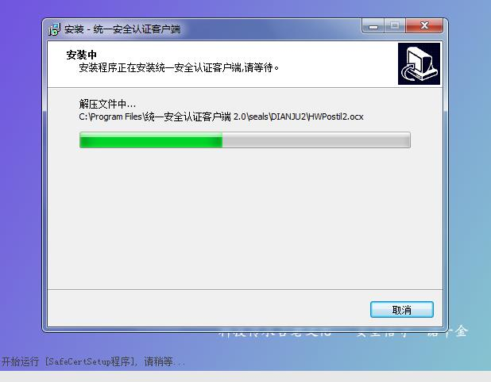
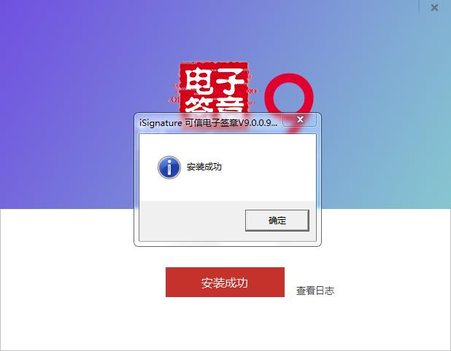

至此，“签章驱动”的安装就全部完成。
注：如果驱动安装后无法正常使用，则需要关闭杀毒软件重新安装“加解密控件与签章控件”，驱动重新安装需要手动将【控制面板-程序卸载】相关的驱动内容卸载，如下图所示，然后重新按照上面的步骤安装。
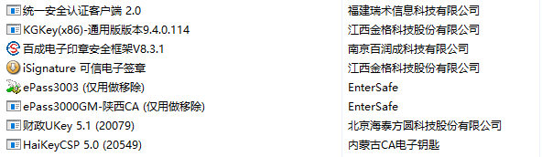
还需要已注册成功的供应商账户完成系统绑定，从下文的“3.7.如何进行CA绑定”开始介绍。

CA绑定
如下图，首先使用账号密码登录方式进入“内蒙古自治区政府采购平台”点击页面右上角弹出“CA绑定”选择项，点击“CA绑定”，弹出“绑定账号、密码”提示框，输入登录账号和密码，点击【确定】按钮完成账号绑定。后续登录时，可选择CA登录，实现Ukey自动登录系统。如下图所示:
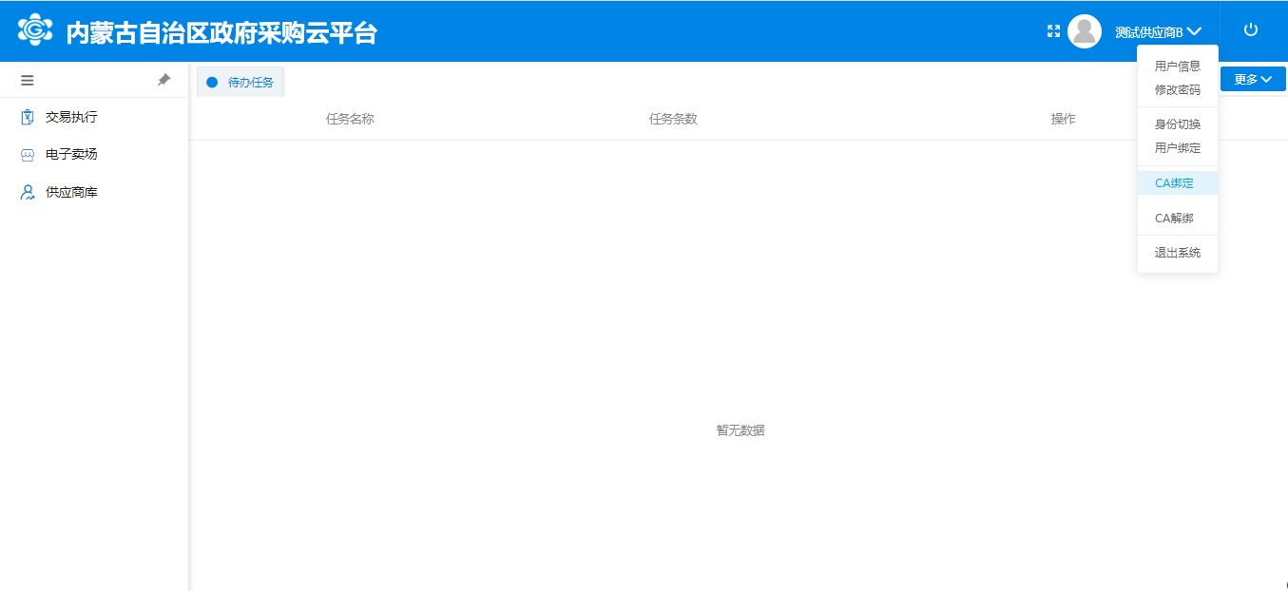

选择“北京CA”,点击确定后输入登录的用户名和密码即可将ca锁与用户绑定，如下图所示：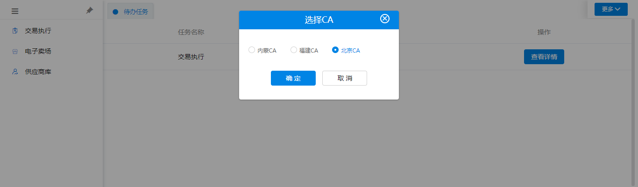
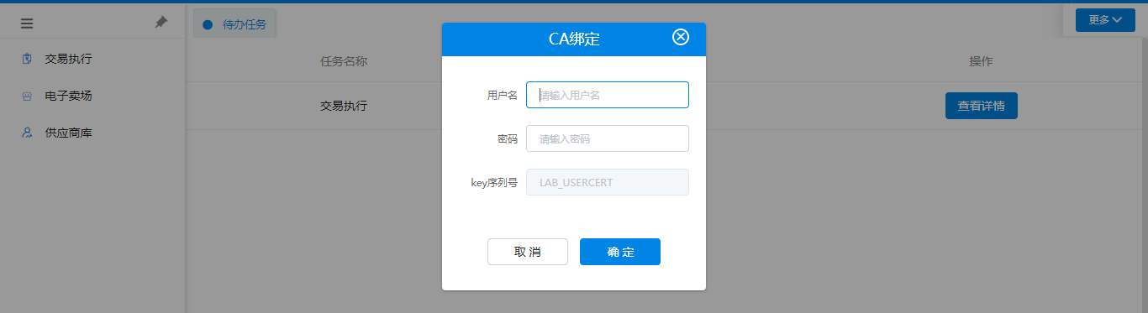
绑定ca后，下次登录无需输入密码，直接点击登录即可
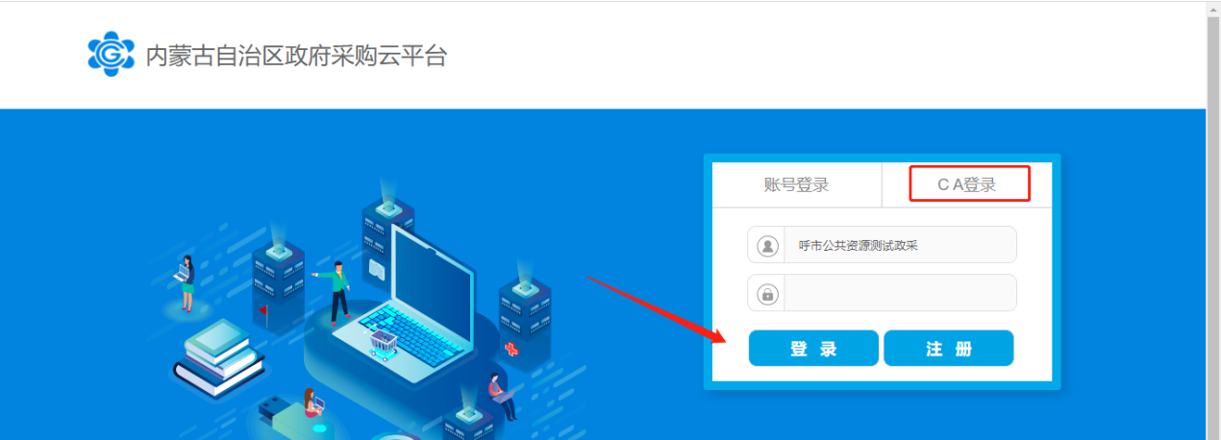

投标文件的制作和加密
步骤一：安装好的投标客户端在电脑桌面会出现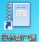投标客户端图标，双击图标进入客户端登录界面，如下图所示。投标客户端是供应商用来对投标文件进行标签操作、电子签章、加密投标文件、上传投标文件所使用的。
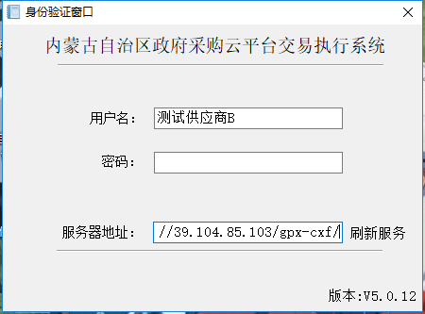
注：用户名和密码同登录供应商库所使用的用户名密码一样。服务器地址填写为：http://39.104.85.103/gpx-cxf/

步骤二：登录投标客户端后选择对应的报名的项目进行标书的制作。
第一次登陆投标客户端会设置投标文件位置，可直接设置为存放到桌面，如下图所示：
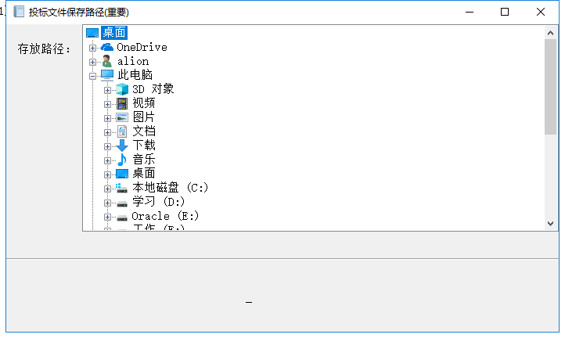如下图所示，选中对应的项目，点击【标书应答】：
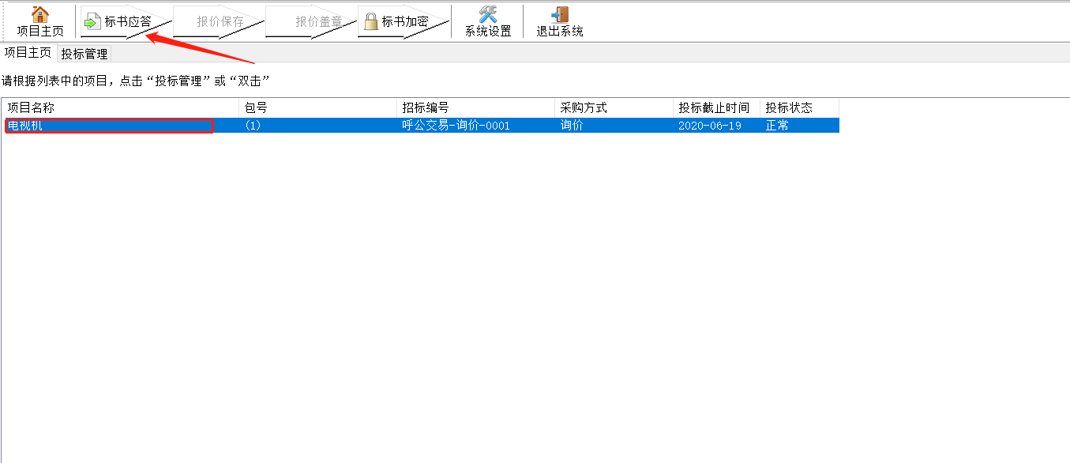
步骤三：点击应答大纲下方的任意应答条件，然后点击【导入投标文件】，导入制作好的投标文件（需PDF格式）。如下图所示：
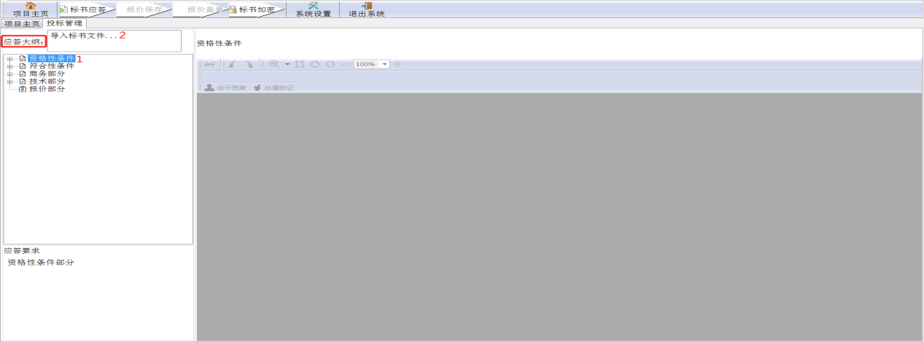
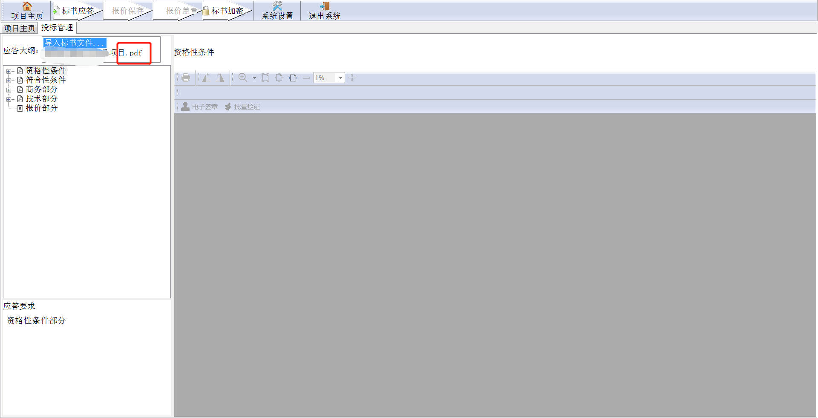
注：供应商应根据招标文件要求的格式，线下编写好word版投标文件，将制作好的word版投标文件提前转为PDF格式才能进行导入。
步骤四：选中导入的投标文件，依次给对应的应答要求进行标记响应，“标记开始位置”对应标书应答点的起始位置，滑动鼠标滚轮至该应答点的结束位置，“标记结束位置”，标注完毕意味着针对招标文件要求，对应投标文件的第几页至第几页为应答点。标记后的应答条件前图标会变为绿色，则表示标记完成。如下图所示：
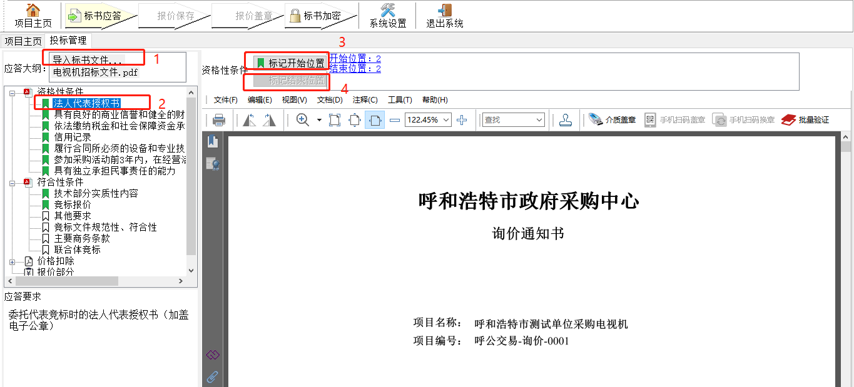

注：标记的开始位置及结束位置需对应应答条件中的要求，否则专家评标点击对应的应答条件后看不到相应内容后影响评审结果。

步骤五：对应的应答条件都标记完成后，点击【报价部分】，填写分项报价表，然后点击【报价保存】，然后点击【介质盖章】如下图所示：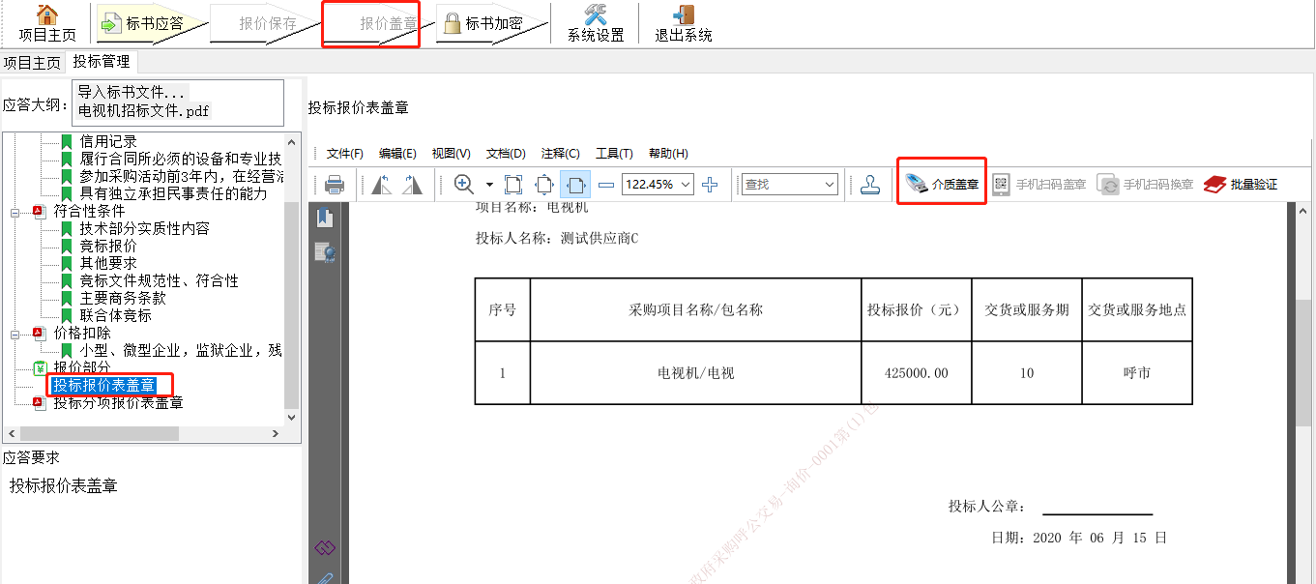
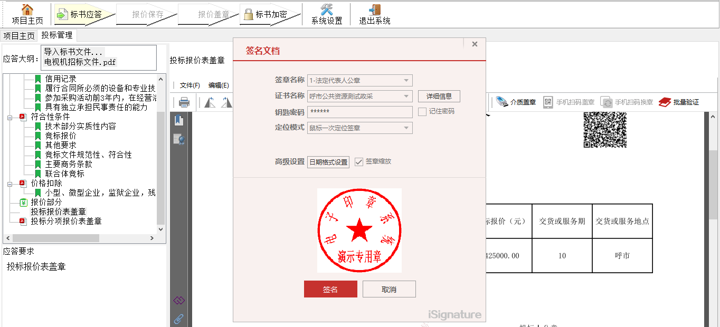
盖章完成后，点击【标书加密】
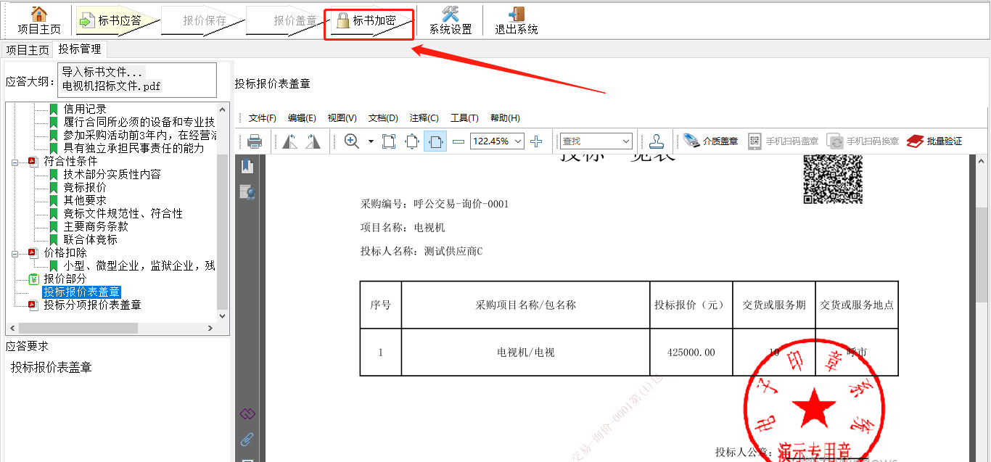
注：1、货物类项目对应的商品品牌必须认真填写对应的标准品牌名称！不得在“品牌”填写处填写“详见投标文件、详见投标文件附表等模糊词语”。因此造成的废标由供应商自行承担。
- 少部分电脑，点击【报价保存】按钮提示“获取类错误”，关闭投标客户端重试即可。若还不可以，需要鼠标右键点击“投标客户端”图标，选择“属性”菜单。如下图所示：
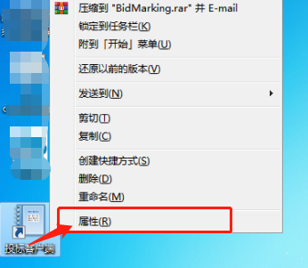
在“投标客户端属性”弹出菜单下的“快捷方式”标签页，点击左下角【打开文件所在的位置】，如下图所示：
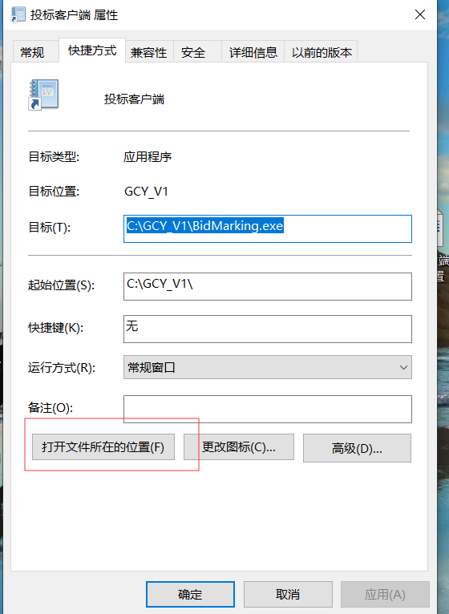

将data文件夹内的所有文件清空（不要删除该文件夹）。
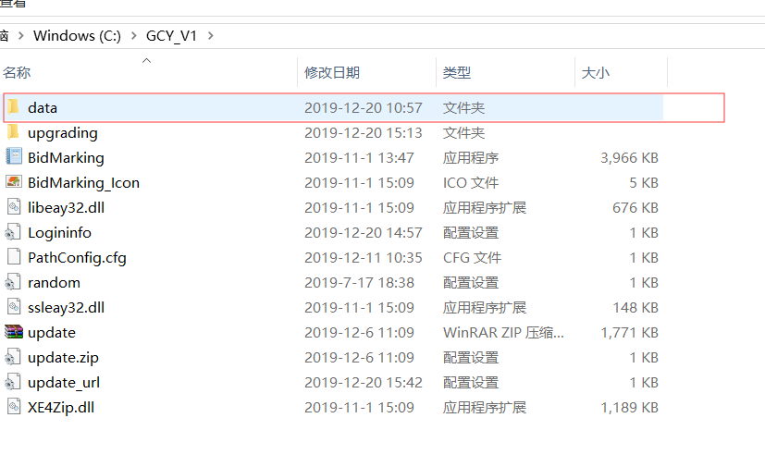
步骤六：插入CA锁，在对应的应答条件及报价部分进行签章操作。点击【电子签章】，输入CA密码进行签章，如下图所示。
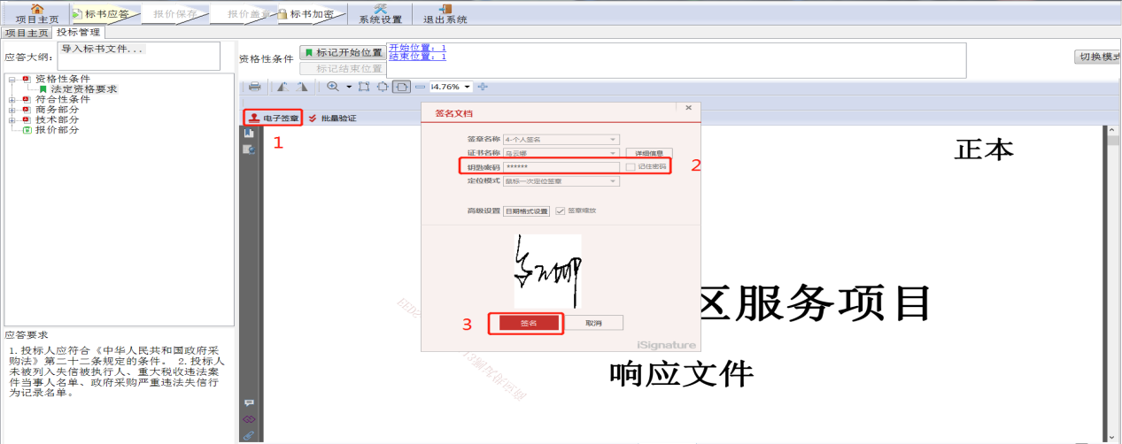
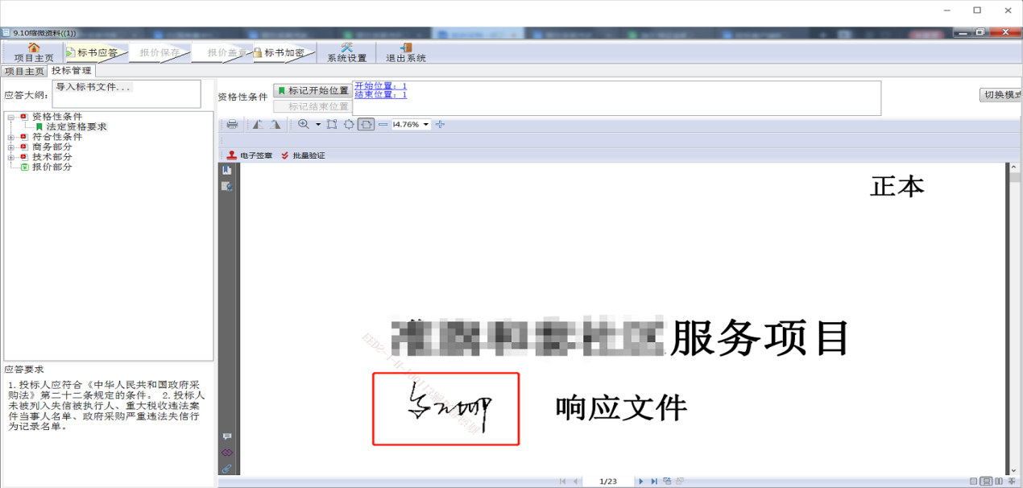
注：如果没有弹出签章输入密码的界面，则需要关闭杀毒软件重新安装“加解密控件与签章控件”，驱动重新安装需要手动将【控制面板-程序卸载】相关的驱动内容卸载，如下图所示，重复本手册2.6.章节。
步骤七：对标书进行加密，点击【标书加密】，导出加密文件到桌面，如下图所示：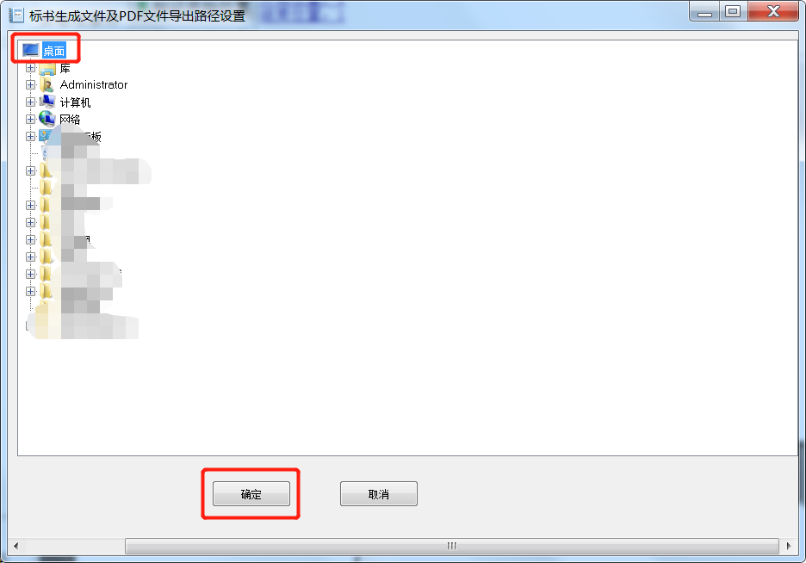
然后输入加密的CA密码，如下图所示：
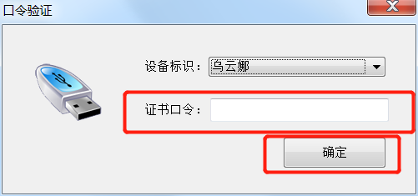
注：此口令用于解密标书使用，要牢记此密码。否则可能导致标书无法解密。最后导出后的加密文件如下图所示：

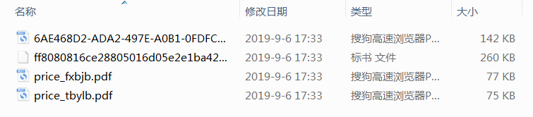
其他操作
投标文件中授权委托书中授权代表需签字，可以在委托书手签 ，然后扫描加入投标文件中，如果有授权代表签字锁也可以直接电子签字。

上传投标文件
步骤一：制作完成的加密标书需上传到系统中。登录供应商库，在【交易执行】→【应标】→【项目投标】菜单中【待投标】页签，选择已投标的项目，点击【投标文件管理】，如下图所示：
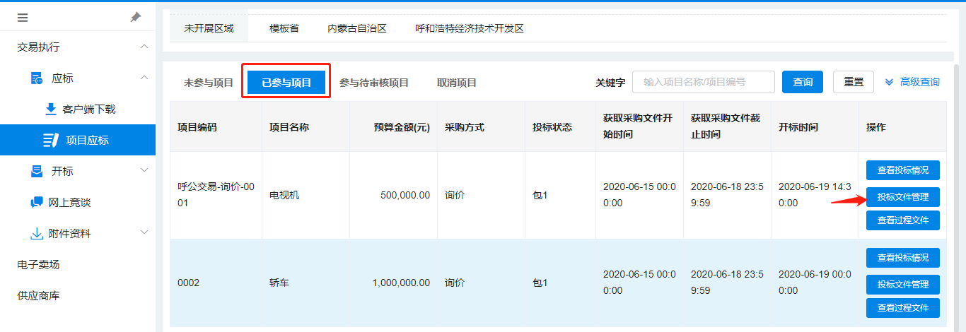
步骤二：点击【上传标书】，如下图所示：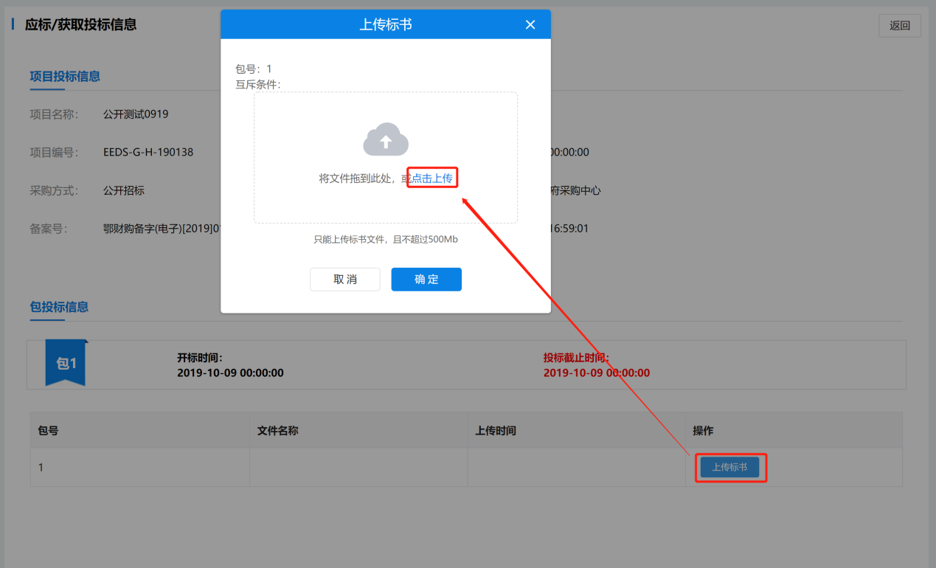
步骤三：选择加密文件中后缀为“.标书”的文件上传，上传后提示上传成功即可。如下图所示：
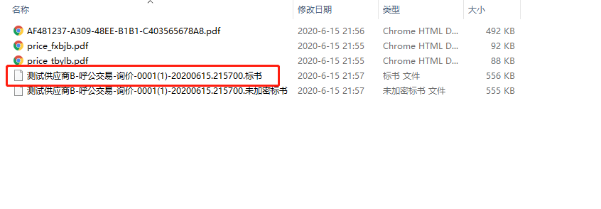

远程异地开标
步骤一：供应商用户应在远程异地正式开标的前30分钟内登录系统，使用投标供应商账号，登录本系统的【交易执行】→【开标】→【供应商开标开标】进行异地开标响应。找到本次远程应标的对应项目，点击最右侧的蓝色【进入】按钮，如下图所示：
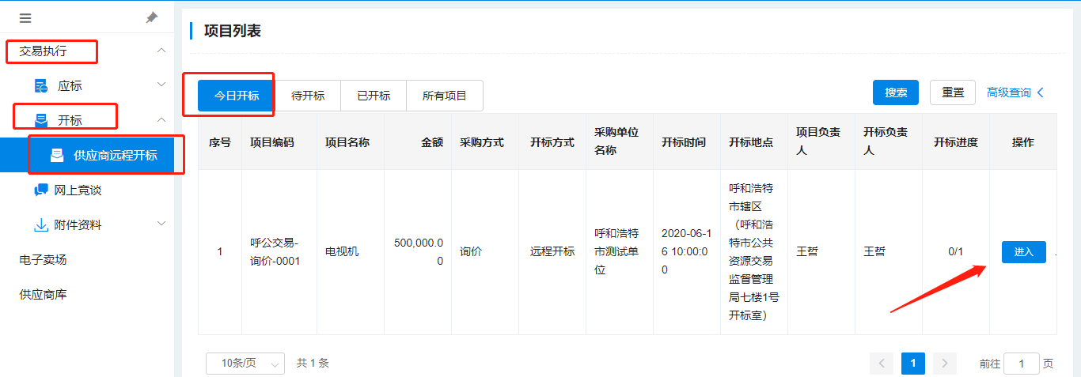

步骤二：点击【进入】按钮后，可以看到此项目全部分包的列表，勾选要应标的分包，点击【确定】即可进入“远程开标大厅”，如下图所示：
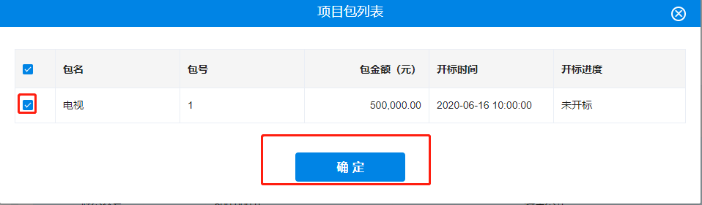

步骤三：参加投标的供应商必须在开标倒计时30分钟结束前，进入“远程开标大厅”，点击未签到的“合同包”按钮进行网页的远程签到，填写联系人名称和联系电话，点击【确定】进行远程签到，供应商界面如下图所示：
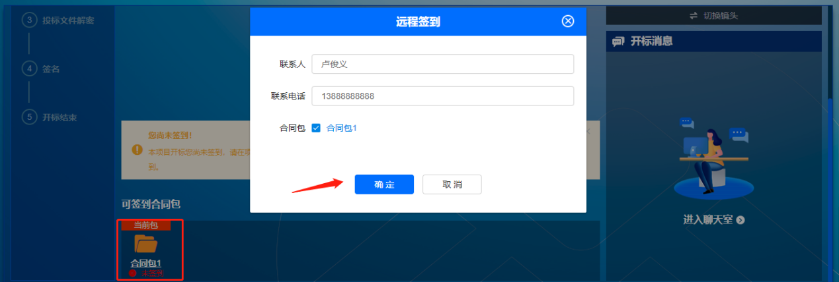
在远程开标大厅界面，在右边的开标消息框点击【进入】可进入聊天室，在开标消息室可及时关注开标进度，如有疑问，可直接在输入框输入消息点击【发送】咨询工作人员，如下图所示：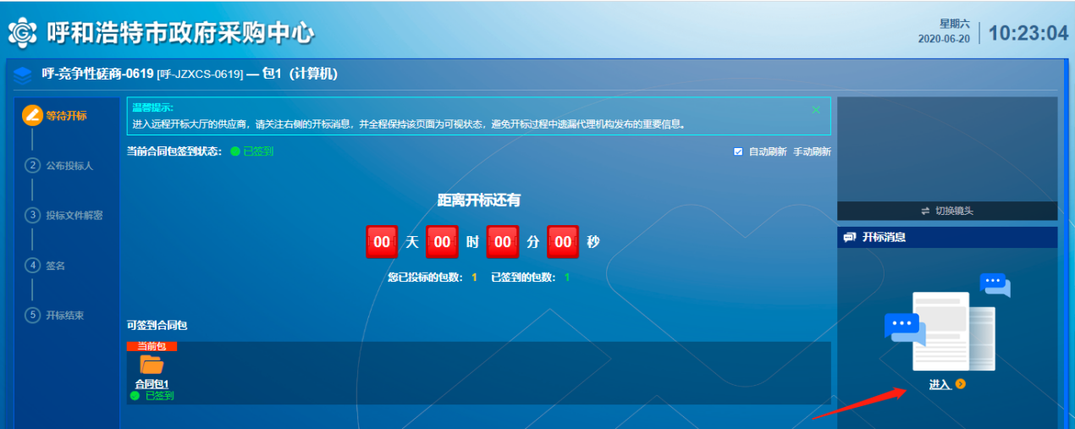
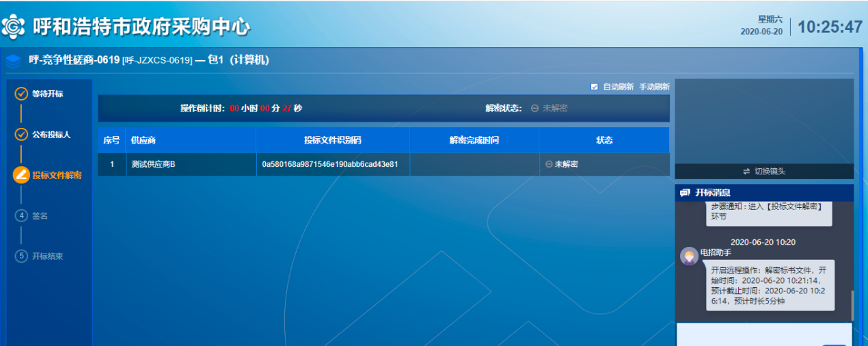
远程签到完成后，全部供应商应该继续停留在该界面，直到开标30分钟倒计时结束，供应商用户点击【进入开标】，进入第一个环节“公布投标人”环节，如下图所示：
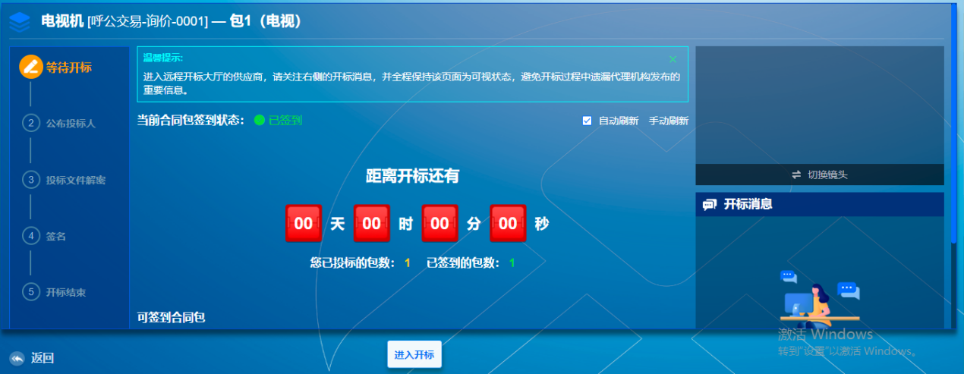
步骤四：在“公布投标人”环节中，会展示已完成签到和未签到的供应商名单，如果签到供应商数量满足开标条件，则代理机构用户将才会放下一环节“投标文件解密”环节的操作权限。
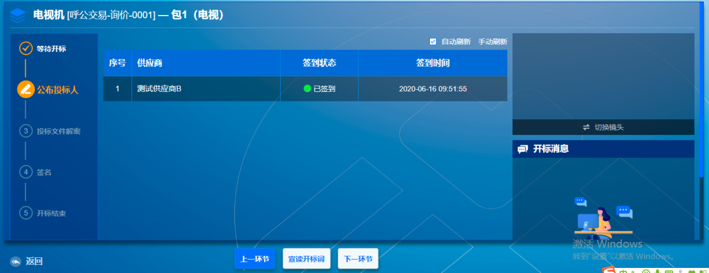
步骤五：“投标文件解密”环节的操作权限开放后，供应商方可点击【下一环节】按钮，进入“投标文件解密”界面，供应商用户需要在解密倒计时截止之前完成解密操作，点击【开始解密】按钮，输入加密投标文件时的CA密码，如下图所示：
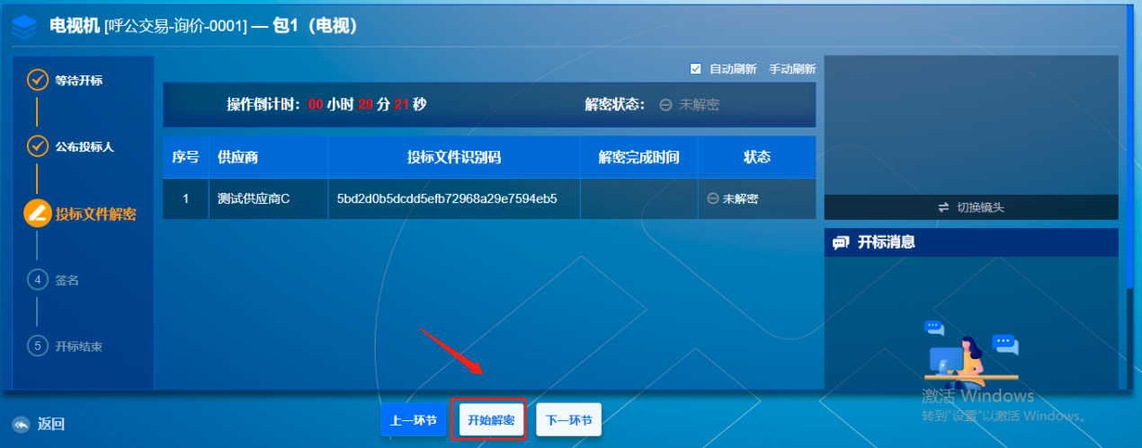
解密成功后，界面提示状态为，并且刷新出投标文件识别码。解密完成的供应商等待倒计时结束即可，无需其他操作。
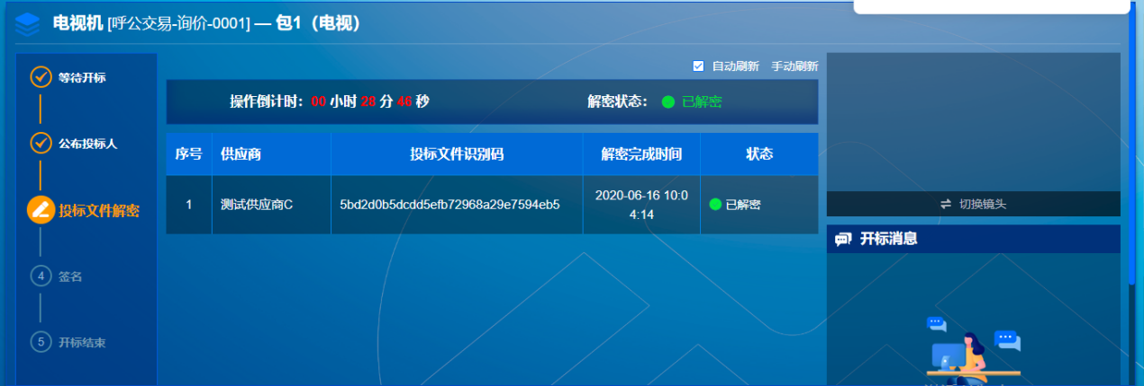
步骤六：代理机构人员确认全部供应商解密操作完成后，由代理机构操作人员统一提交投标文件解密结果，届时投标文件解密环节正式结束。同样，需要等待代理机构开放“签名”权限，供应商用户才能点击【下一环节】按钮，进入“签名”环节签名：
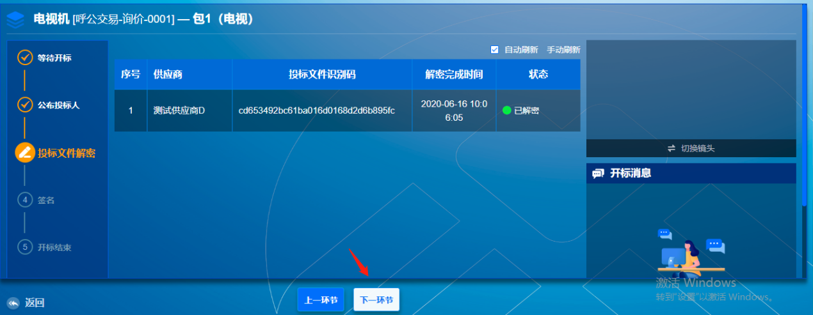
步骤七：供应商用户进入“签名”环节后，点击【结果签名】按钮，如下图所示：
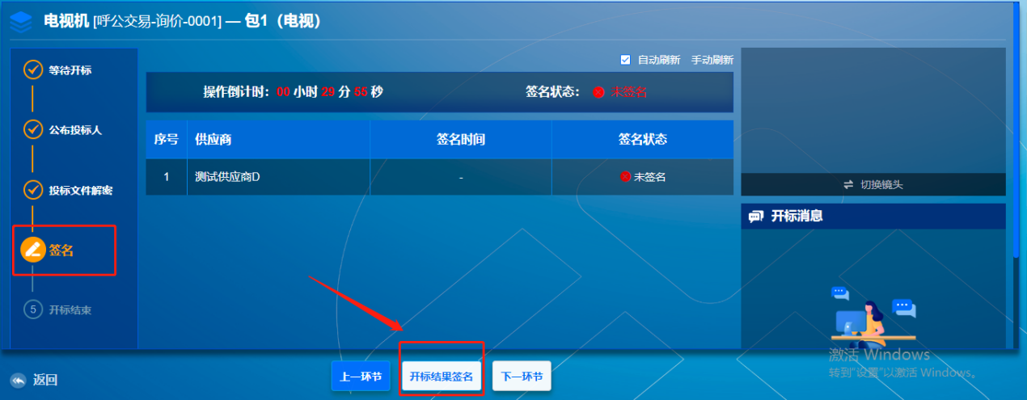
供应商用户点击【开标结果签名】按钮后，弹出“开标记录表”的签章界面，如下图所示，供应商点击右上方的【电子签章】按钮，进行一次性的签章确认，输入ca锁的密码进行签章，签章完毕后关闭“开标记录表”界面，等待代理机构后续操作即可：
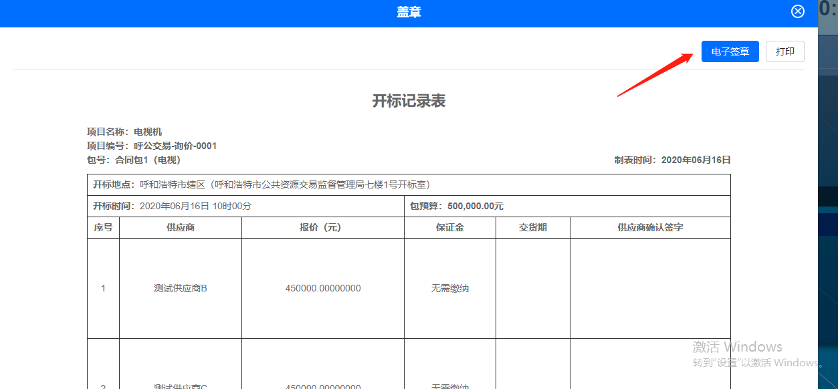
供应商用户确认签章完毕后，界面将显示状态，如下图：
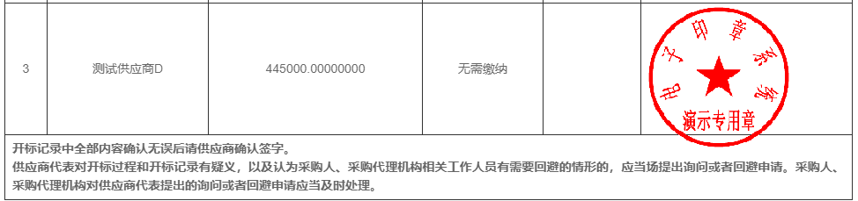
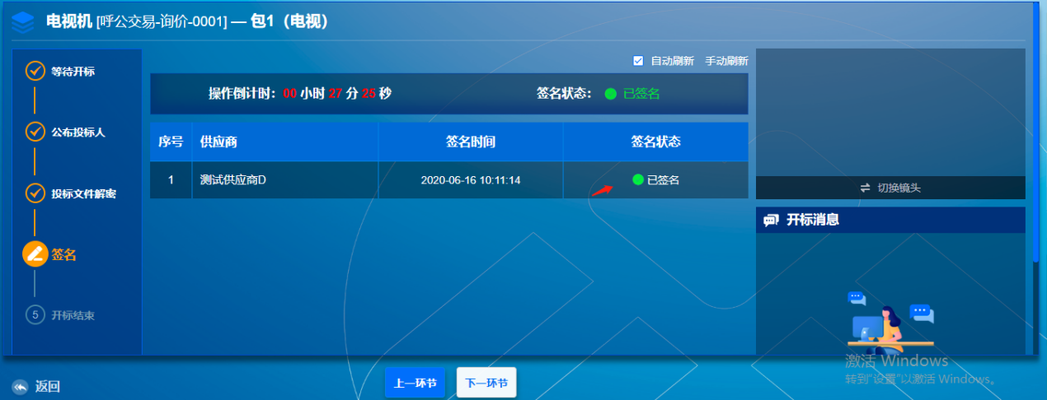
步骤八：全部供应商用户确认签章签名完毕后，代理机构根据实际情况，决定是否进入后续评标环节，如果成功，则供应商用户点击【下一步】，确认相关内容无误后，点击【退出】即可。
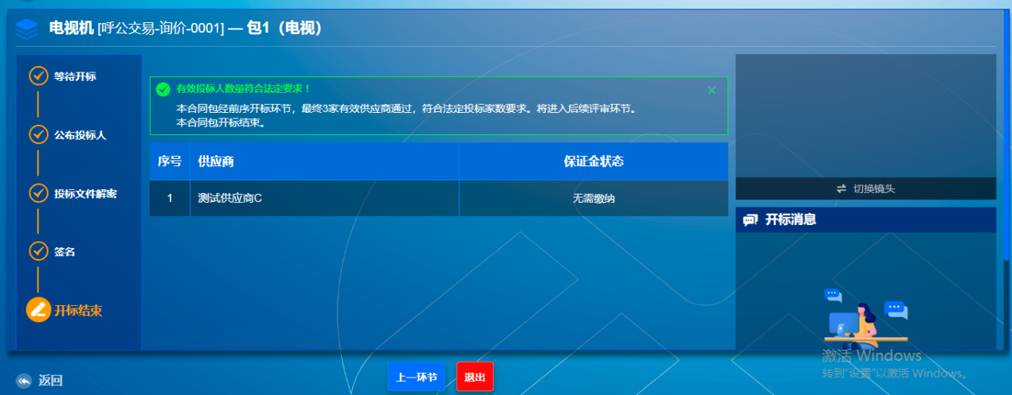

3.11 远程多包开标
步骤一：【交易执行】——【开标】——【新供应商开标大厅】，选择项目点击进入，选择报名的所有包点击确定
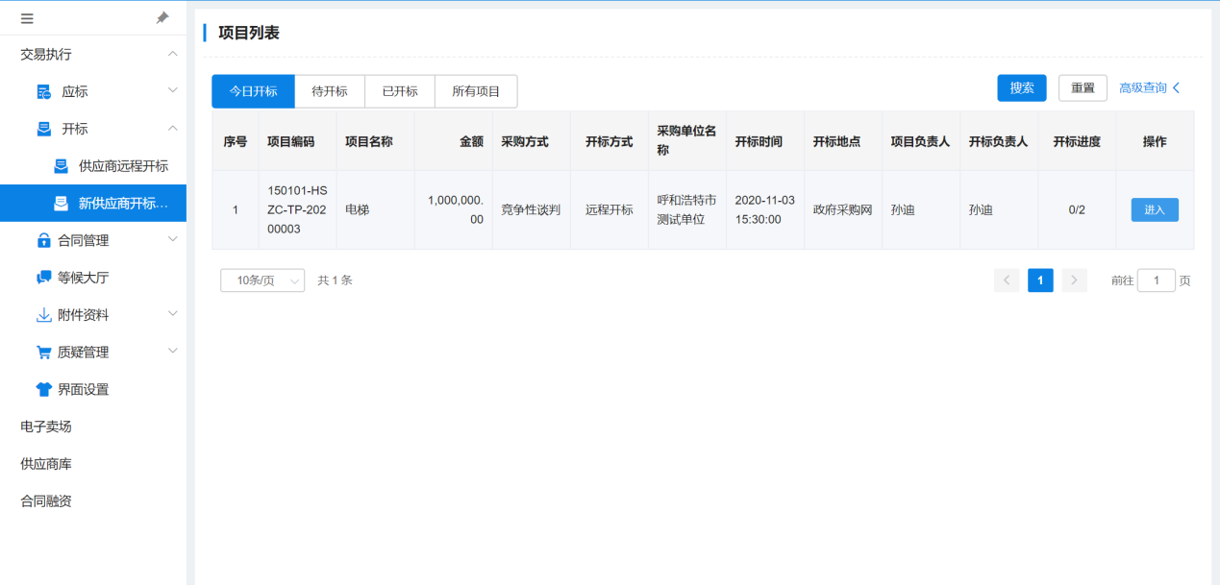
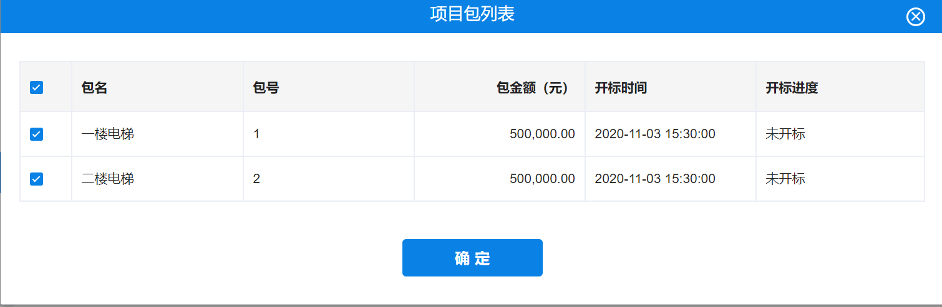
步骤二：开标前30分钟签到，点击【一键签到】，确认信息无误后点击确定
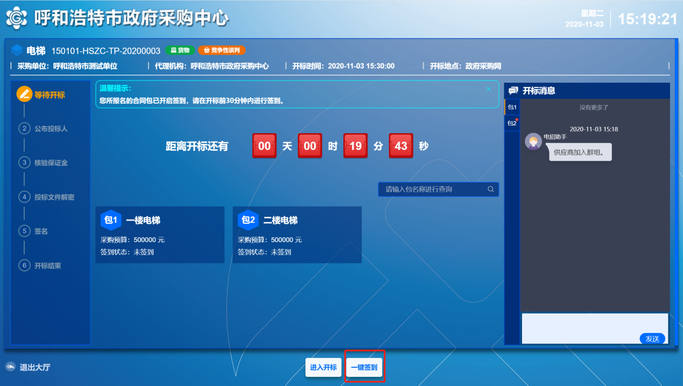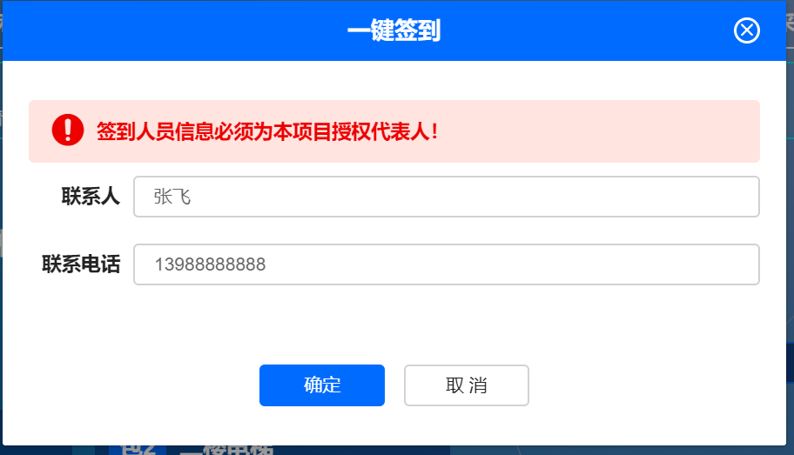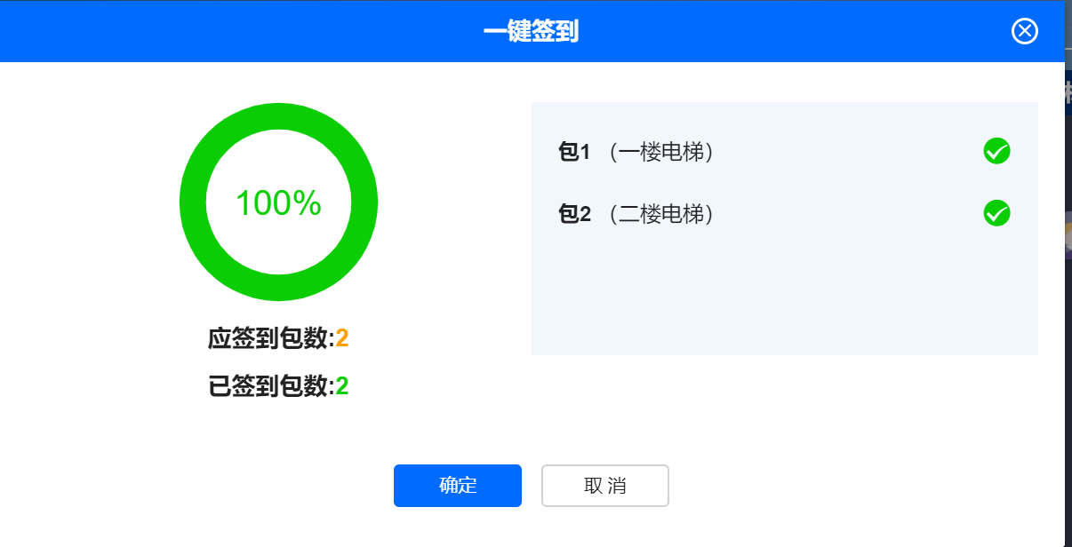
步骤三：一键解密，“投标文件解密”环节的操作权限开放后，进入“投标文件解密”界面，供应商用户需要在解密倒计时截止之前完成解密操作，点击【一键解密】按钮，输入加密投标文件时的CA密码，如下图所示：
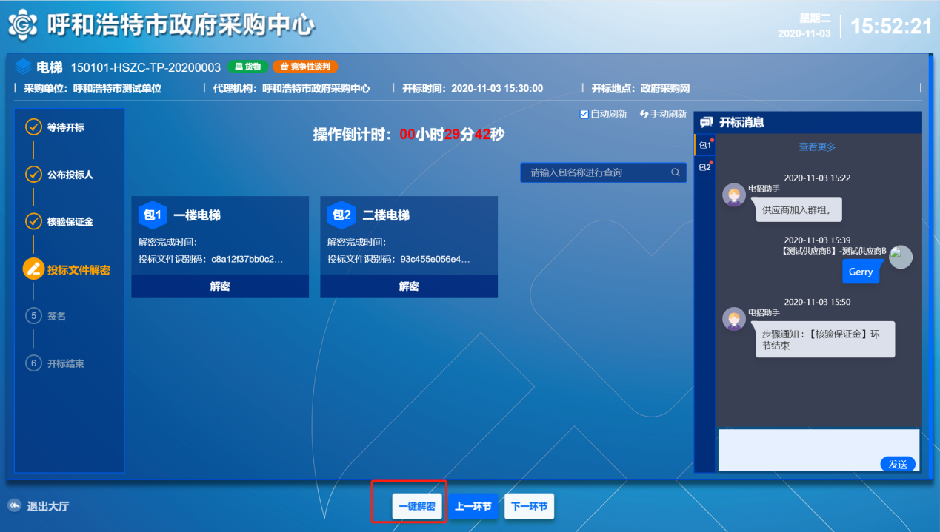
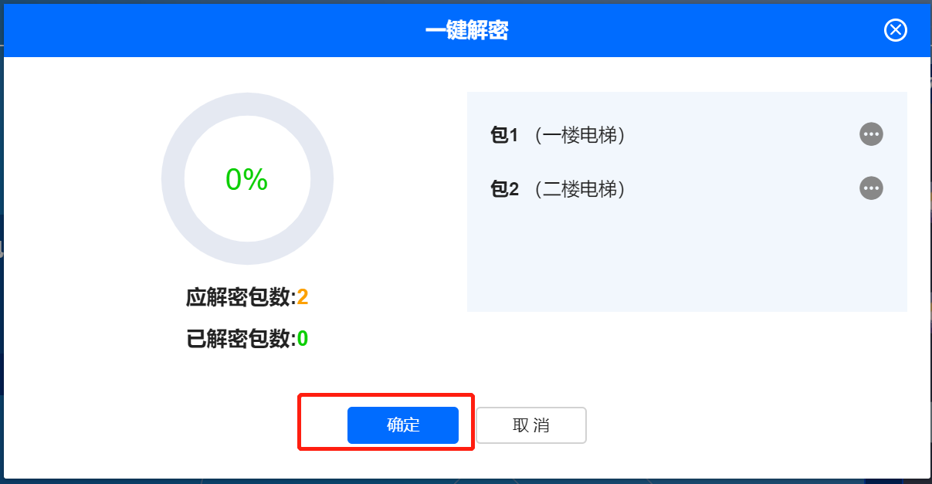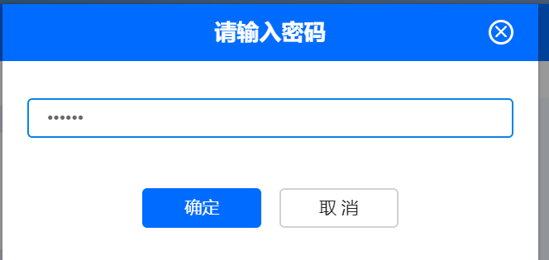
解密成功后，会如下提示
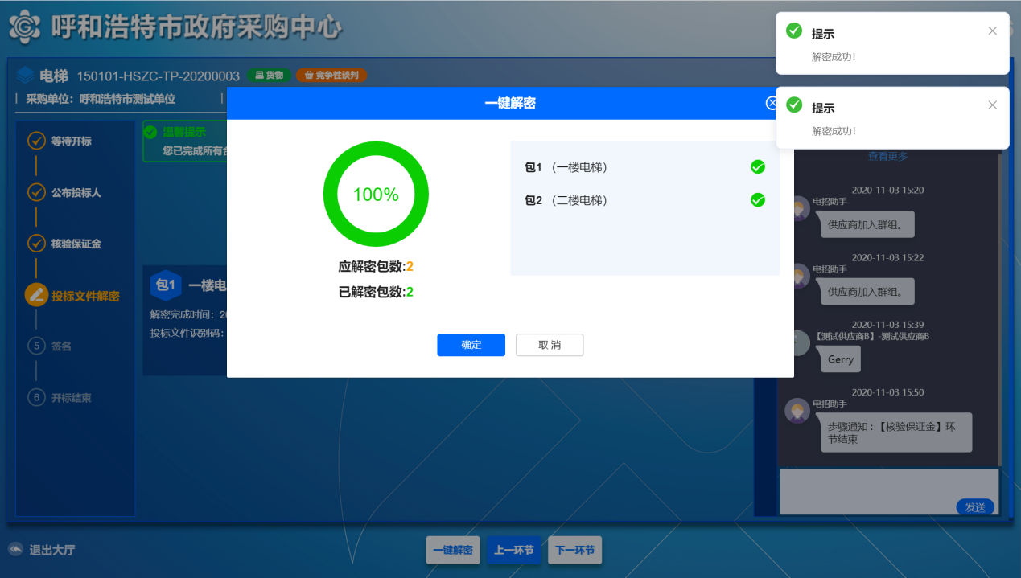
步骤四：供应商用户依次点击各包【签名】按钮后，弹出“开标记录表”的签章界面，如下图所示，供应商点击右上方的【电子签章】按钮，进行一次性的签章确认，输入ca锁的密码进行签章，签章完毕后关闭“开标记录表”界面，等待代理机构后续操作即可：

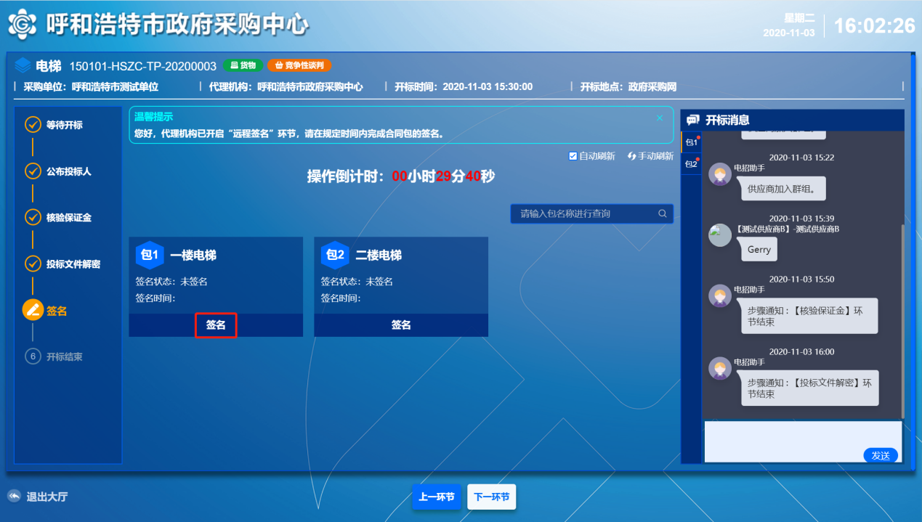

3.12.评标中如何进行条款应答、二次报价
步骤一：选择【等候大厅】菜单，选中要响应的项目点击【大厅】，如下图所示：
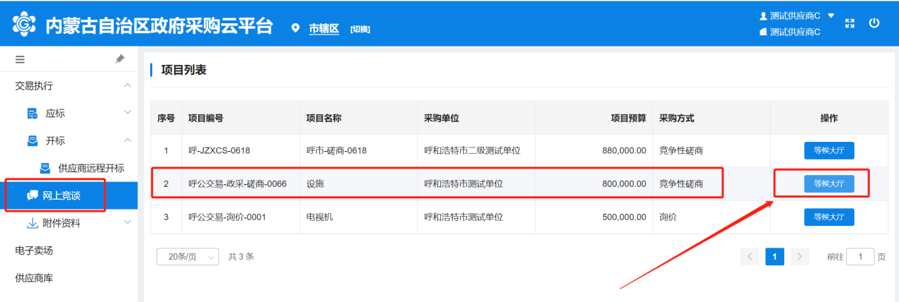
步骤二：进入【等候大厅】菜单后，点击该项目的【承诺及报价】按钮，如下图所示：
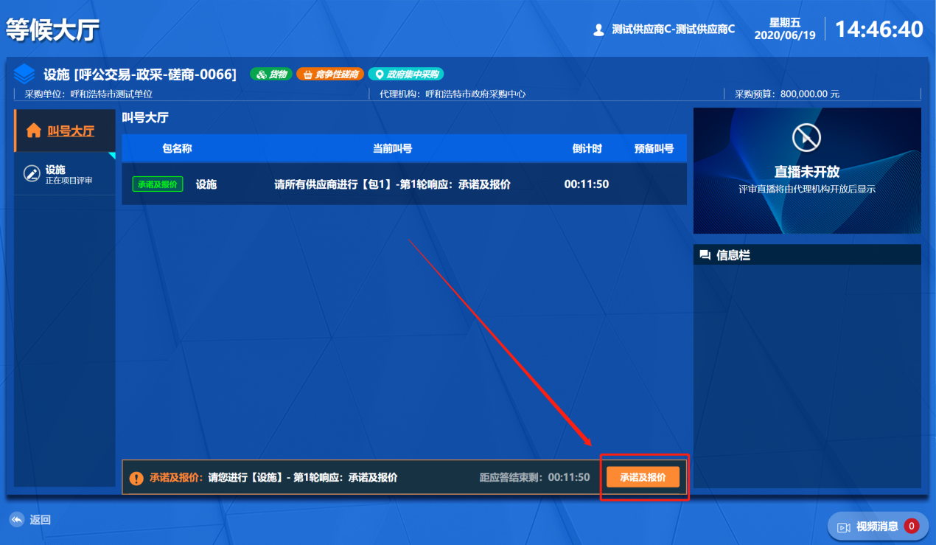
步骤三：
注意：这里的第一轮响应指的是磋商谈判的第一轮，而不是第一次报价。第一次报价为投标客户端中的报价。
进入【承诺及报价】界面后，显示第一环节“承诺”，出现磋商/谈判界面，供应商需要根据“磋商/谈判条款”及时给予答复。答复完成后，点击【下一环节】

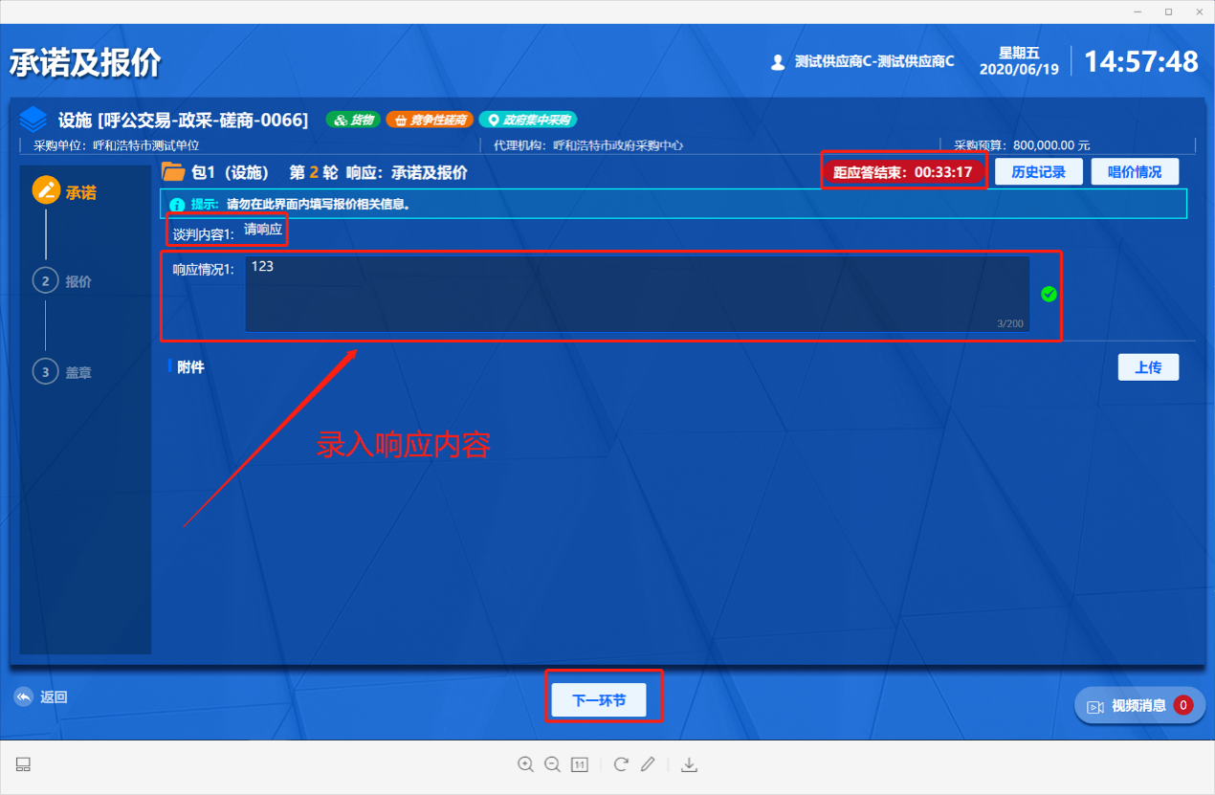
步骤四：第二环节“报价”出现分项报价界面，供应商需要及时给予二次报价。在录入框内录入报价金额的大写形式。可以直接点击【大写提示】，复制提示内容，如下图所示
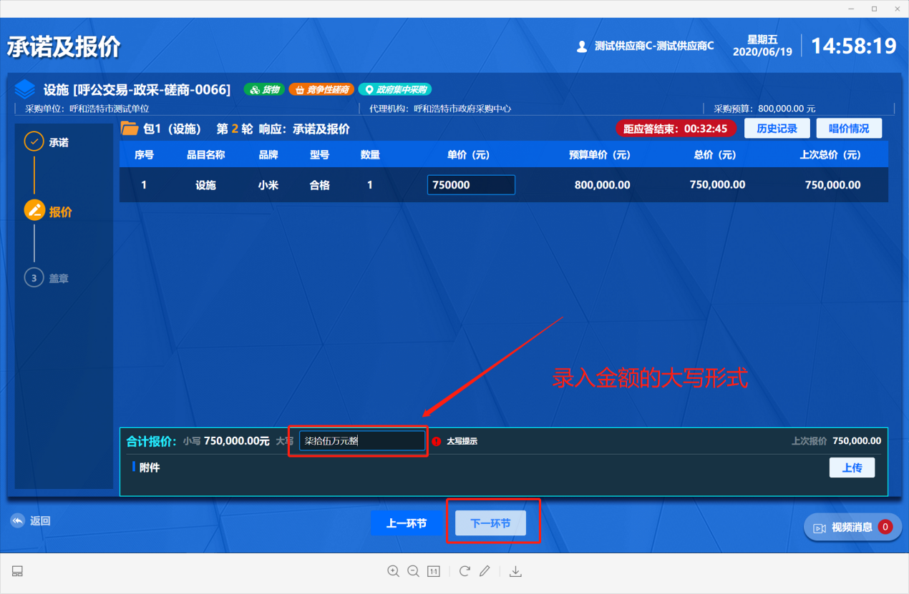
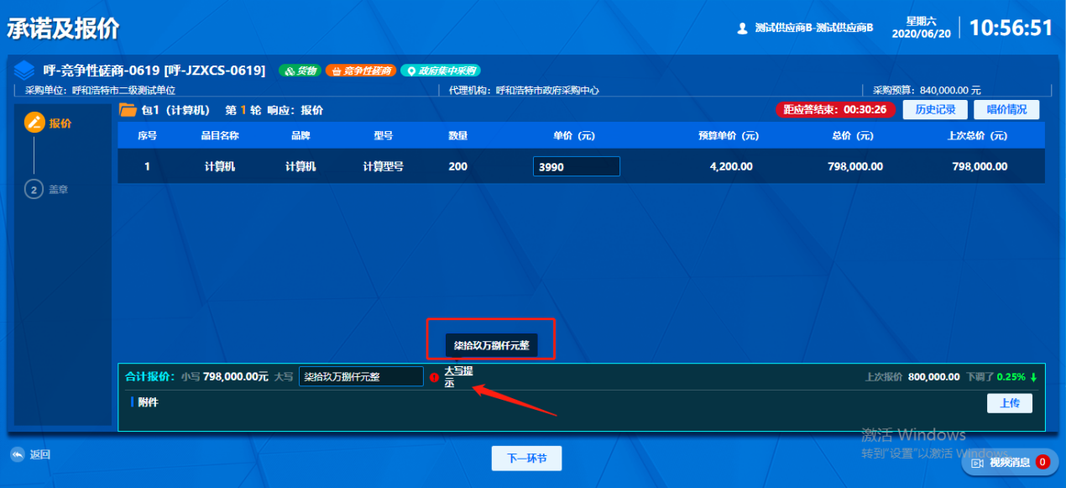
步骤五：第三环节“盖章”在“最终承诺报价书”上进行签章。
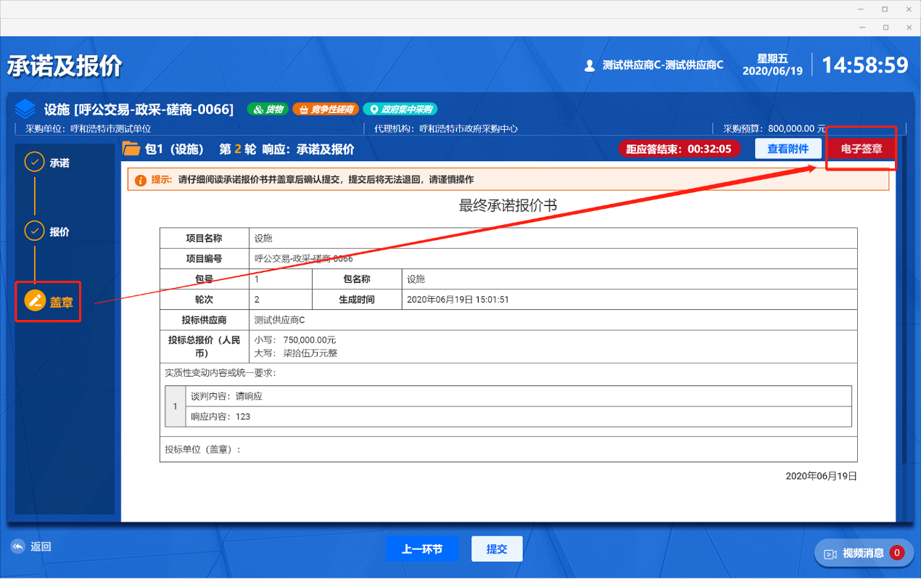
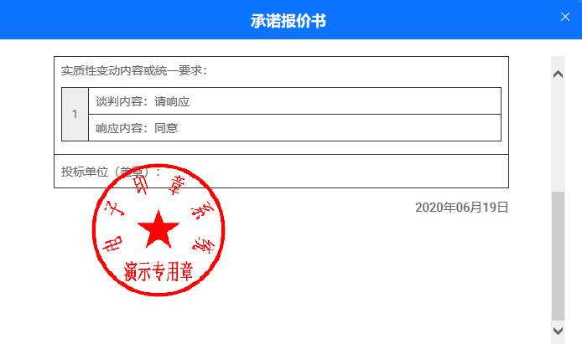
签章成功后，点击【提交】，二次报价成功，如下图所示
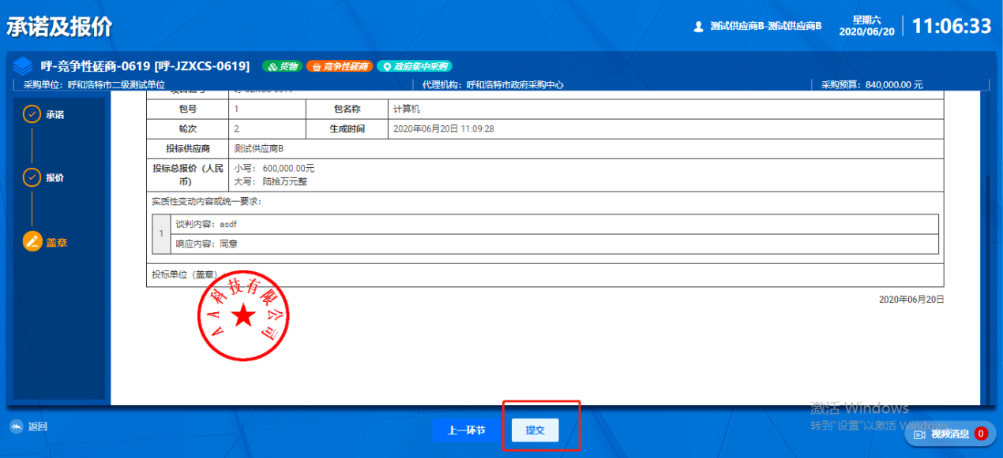

3.13.如何查看中标结果
选取【已报名】的项目，点击【查看过程文件】，如果中标则会弹出“中标通知书”，如下图所示：
查看中标通知书，供应商可自行打印，如下图所示：
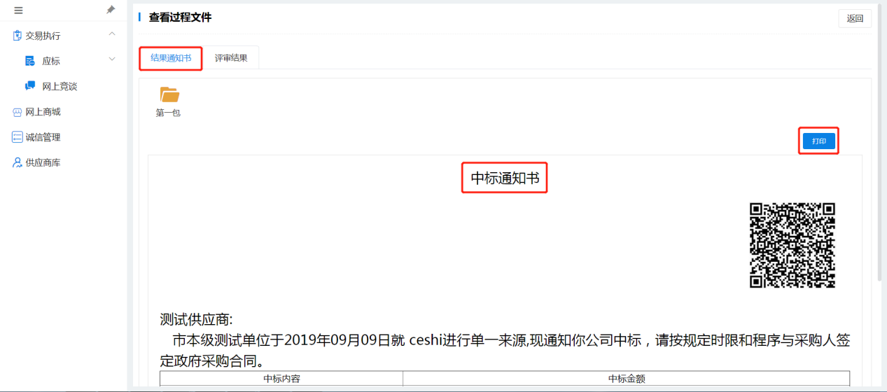
查看专家评审结果，供应商可自行打印，如下图所示：
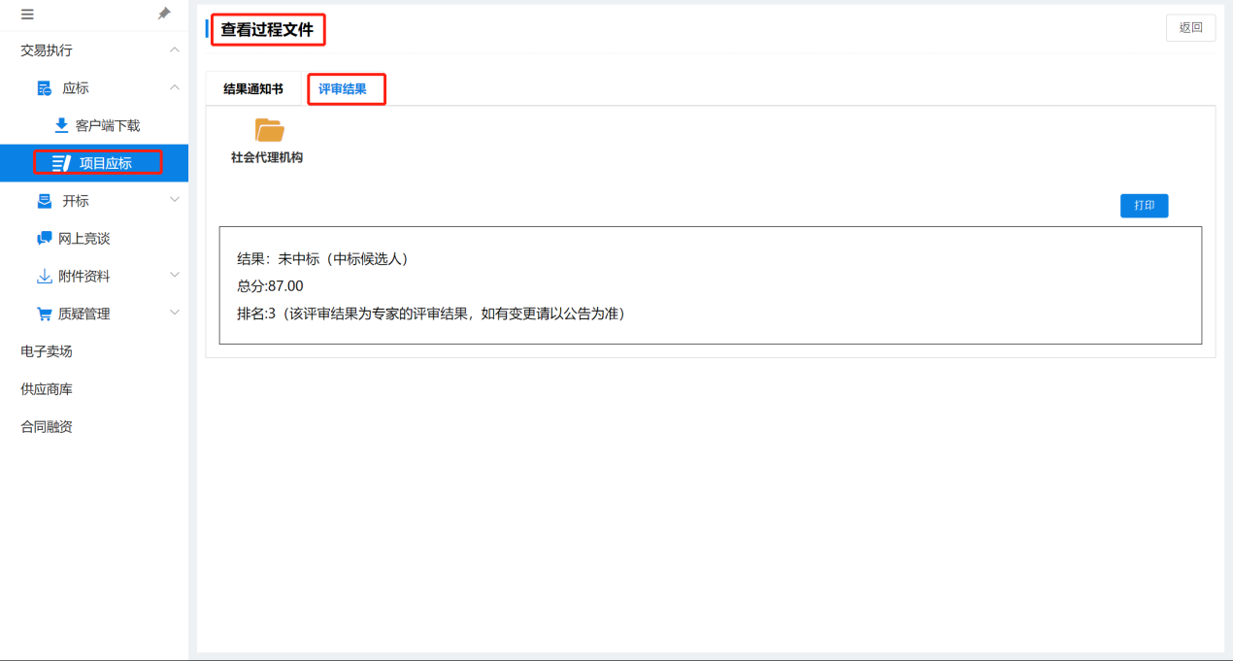

技术支持服务电话
各供应商在政府采购系统使用中遇到系统问题请与现场技术支持人员联系。
金财信息技术有限公司供应商技术服务服务电话：0471-8936878。
CA问题（电子签章及加解密）技术服务支持电话：400-887-6133。

